РЕСПУБЛИКА КАЗАХСТАН
МИНИСТЕРСТВО ТРАНПОРТА И КОММУНИКАЦИЙ
КОМИТЕТ АВТОМОБИЛЬНЫХ ДОРОГ

ПРОЕКТ ДОРОГ ЮГ-ЗАПАД:
ЗАПАДНАЯ ЕВРОПА–ЗАПАДНЫЙ КИТАЙ
МЕЖДУНАРОДНЫЙ ТРАНЗИТНЫЙ КОРИДОР
(ЦАРЭС 1b и 6b)

ОЦЕНКА ВОЗДЕЙСТВИЯ НА ОКРУЖАЮЩУЮ СРЕДУ
ПРОЕКТ ОБХОД П. ТЕМИРЛАН
ЮЖНО-КАЗАХСТАНСКАЯ ОБЛАСТЬ

ФИНАНСИРУЕТСЯ МЕЖДУНАРОДНЫМ БАНКОМ РЕКОНСТРУКЦИИ И РАЗВИТИЯ И РЕСПУБЛИКОЙ КАЗАХСТАН

Сентябрь 2011

Подготовлен для: Подготовлен:
КазДорНИИ, Казахстан
Комитет автомобильных дорог  Министерства транспорта и коммуникаций  Республика Казахстан  47 пр. Кабанбай батыра  Транпорт Тауэр  Астана |   совместно с  w  with
SNC-LAVALIN International Inc.
2275 Upper Middle Road East
Oakville, Ontario, Canada, Tel : (905) 829-8808
Сыганак 10, 7 этаж, Астана
Республика Казахстан, Тел: +7(7172) 661-406

Содержание
1. ВВЕДЕНИЕ 5
1.1 Предпосылки 5
1.2 Цель 6
1.3 Структура отчета 6
2.0 МЕТОДОЛОГИЯ 7
2.1 Сбор информации 7
2.2 Охват, ресурсы, ограничения и временные рамки ОВОС 8
3.0 ПРАВОВЫЕ РАМКИ 10
3.1. Административные и правовые рамки охраны окружающей среды в Республике Казахстан (РК) 10
3.2 Политики и руководства Всемирного Банка 14
4.0 ОПИСАНИЕ ПРОЕКТА 16
4.1 Обзор 16
4.2 Компоненты, тип и категория проекта 16
4.3 Необходимость в проекте 16
4.4 Польза проекта и охрана окружающей среды 16
4.5 Место расположения проекта 17
4.6 Характеристики проекта 20
4.7 График строительства 20
5.0 ИСХОДНЫЕ ДАННЫЕ 21
5.1 Климат 21
5.2 Качество воздуха 21
5.3 Шум 22
5.4 Поверхностные и грунтовые воды 22
5.4.1 Поверхностные воды 22
5.4.2 Грунтовые воды 25
5.4.3 Мониторинг воды 25
5.5 Мониторинг почв 26
5.6 Флора и фауна 26
5.6.1 Флора 26
5.6.2 Фауна 28
5.7 Археологические и культурные памятники 30
5.8 Земля 30
5.8.1 Топография и ландшафт 30
5.8.2 Почвы и геологические характеристики 32
5.8.3 Сейсмичность 32
6.0 ВОЗДЕЙСТВИЯ НА ОКРУЖАЮЩУЮ СРЕДУ И СМЯГЧЕНИЕ ВОЗДЕЙСТВИЙ 34
6.1 Оценка воздействий 34
6.1.1 Количественная оценка воздействий 34
6.1.2 Качество воздуха 34
6.1.3 Шум 37
6.1.4 Поверхностные и подземные воды 39
6.1.5 Воздействие на почвы и его снижение 41
6.1.6 Растительный и животный мир 43
6.1.7 Воздействие на социальную среду 44
6.1.9 Земельные источники 46
6.1.10 Дорожная безопасность 47
6.1.11 Управление отходами 48
7.0 АНАЛИЗ АЛЬТЕРНАТИВ 50
7.1 Первоначальный план дороги 50
7.2 Альтернативы 1 (выбранный план) и 2. 50
7.2 Анализ «не реализовывать проект» против «реализовывать проект» 51
7.3 Заключение 52
8.0 ЭКОЛОГИЧЕСКОЕ УПРАВЛЕНИЕ И МОНИТОРИНГ 53
8.1 План Управления Окружающей Средой 53
8.2 План мониторинга 67
9. ОБЩЕСТВЕННЫЕ КОНСУЛЬТАЦИИ 72
10.0 ВЫВОДЫ И РЕКОМЕНДАЦИИ 73
ПРИЛОЖЕНИЯ 75

Аббревиатуры
ВБ -Всемирный Банк
ИППП -Инфекция передающаяся половым путем
КАД -Комитет автомобильных дорог
КНС -Консультант по надзору за строительством
КУП -Консультант по управлению проектом
ЛПВП -Люди подвергшиеся воздействию проекта
МТК -Министерство транспорта и коммуникаций
ОВОС -Оценка воздействия на окружающую среду
ПДВ -Предельно допустимые выбросы
ПДС -Предельно допустимые сбросы
ПМП -План мероприятий по переселению
Пред-ОВОС -Предварительная оценка воздействия на окружающую среду
ПСП -Плодородный слой почвы
РК -Республика Казахстан
СЗЗ -Санитарно-защитная зона
СЗР -Санитарно-защитный разрыв
ФКР -Физические культурные ресурсы
ЦАРЭС - Центрально-Азиатское Региональное Экономическое Сотрудничество

Единицы измерения
°C -градус Цельсия
км -километр
км² -квадратный километр
м -метр
м³ -кубический метр
1$ США -148,00 тенге (Декабрь 2011)

Глоссарий
Оценка | Суждение или оценка ситуации или события
Акимат | Администрация области, района или поселка
ПредОВОС | Оценка воздействия на окружающую среду предпринятая на уровне региона или для технико-экономического обоснования для определения и оценки возможных воздействий на окружающую среду.
Область | Регион/Провинция (16 в Казахстане, включая города республиканского значения – Алматы и Астана)
Проект | Предложенное капиталовложение, обычно включающее планирование, проектирование и строительство заводов, объектов или структур крупных размеров.
Район | Районы (160 в Казахстане)
Дорожный коридор | Непрерывная трасса, начинающаяся с одного города или большой трассы и заканчивающаяся в другом городе или большой развязке.
Обзор | Обзор это процесс определения проблемных компонентов, недостающей информации и необходимого анализа для оценки воздействия на окружающую среду проекта.
ГОСТ | Государственные стандарты, которые регулируют требования почти ко всем продуктам и сервисам
ПДК | Предельно допустимая концентрация вредного вещества в воздухе, почве или в воде
Тенге | Национальная валюта Казахстана
СНиП | Строительные нормы и правила
FIDIC | Международный принятый стандарт строительных контрактов
EHS | Environment, health and safety – Охрана труда, техника безопасности и охрана окружающей среды

1. ВВЕДЕНИЕ

1.1 Предпосылки

Республика Казахстан (РК) подписала соглашение о займе в сумме 2,125 миллиардов долларов США с Всемирным Банком (ВБ) для помощи в финансировании строительства дорог в Южно-Казахстанской и Кызылординской областях с общей протяженностью 1062 км в рамках Проекта дорог Юг-Запад: Международный транзитный коридор Западная Европа – Западный Китай (Займ №. 7681, ЦАРЭС 1b) в апреле 2009 года. Комитет автомобильных дорог (КАД) Министерства транспорта и коммуникаций (МТК) является исполнительным ведомством проекта. Целью Проекта Юг-Запад является развитие эффективной, безопасной, доступной и экологически устойчивой дорожно-транспортной системы, которая является частью коридора Юг-Запад, пересекающего Актюбинскую, Кызылординскую, Южно-Казахстанскую, Жамбылскую и Алматинскую области из западной Европы в западный Китай. Проекты реконструкции дорог финансируемые Всемирным Банком начались в Кызылординской области в марте 2010, и в Южно-Казахстанской области (ЮКО) в феврале 2011.

Изначально, во время стадии проектирования в 2008 участок дороги поселка Темирлан Ордабасинского района в ЮКО был спроектирован в виде эстакады длиной 2,3 км через центральную улицу поселка (по существующему маршруту). Но в январе 2009 общественные слушания и социальные опросы показали, что проект не одобряется местными жителями и районной администрацией. В результате был спроектирован новый обход поселка Темирлан длиной 15 км с мостом через реку Арысь, который будет проходит к востоку от поселка. На основе данного проекта была проведена оценка воздействия на окружающую среду (ОВОС) и подготовлен настоящий отчет.

Принципиальной целью настоящей ОВОС является учет возможных кратко- и долгосрочных воздействий на окружающую среду от работ по строительству дороги и моста возле поселка Темирлан. Целью исследования является помощь Правительству в подготовке и внедрении эффективной, безопасной и устойчивой международной транзитной сети с соблюдением охраны окружающей среды.

Южно-Казахстанская область является наиболее густонаселенной - около 2,4 миллиона человек (2010). Шымкент, административный центр области, является вторым крупным городом Казахстана с населением 635 тысяч человек (2011). Город связан дорогами с Таразом в юго-восточном и Кызылордной в северо-западном направлении. Поселок Темирлан является административным центром Ордабасинского района ЮКО с населением около 10 000 человек, расположенным в 30 км к северо-востоку от Шымкента на дороге в Кызылорду. Дорожный коридор обеспечит улучшенный маршрут для товаров и пассажиров. Проект является приоритетным для Правительства Казахстана и соответствует утвержденному Плану Развития Дорог. Он в соответствии со Стратегией партнерства со страной ВБ на 2009-2013, который отдает приоритет строительству и улучшению республиканских дорог. Он также в соответствии со Стратегией ЦАРЭС по содействию транспорту и торговле.

Также, важно отметить, что вдоль всего проекта - 1000 км трассы М32 строительные работы по реконструкции и строительству новых обходов уже продолжается в течение 2 лет (на настоящий момент более 15 лотов). Строительство осуществляется под надзором Консультанта по Управлению Проектом (КУП) с командой специалистов по охране окружающей среды и специалистов по социальному развитию и переселению, которые наблюдают и контролируют исполнение обязательств по охране окружающей среды на строительных участках. Несмотря на то, что есть некоторые проблемы с охраной окружающей среды, которые нуждаются в улучшении, общее соблюдение экологических требований удовлетворительно, что было подтверждено несколькими проверками командой Всемирного Банка. Такая же система реализации проекта и подход к управлению проектом будет использованы в проекте обхода с. Темирлан.

1.2 Цель

Целью данного отчета является оценка возможных проблем с окружающей средой, которые должны быть учтены в строительстве и эксплуатации 15 километрового обхода возде поселка Темирлан, с км 2216 до км 2231 трассы M-32 (Самара-граница Российской Федерации-Шымкент). ОВОС обеспечивает начальный скрининг работ по проекту с целью определения возможных значительных воздействий на окружающую среду и предложения надлежащих мер по управлению, смягчению и мониторингу и определения необходимости в дополнительных исследованиях.

Процесс ОВОС направлен на выявление возможных положительных и отрицательных воздействий и оценку воздействий от планируемого проекта строительства дороги Правительства через Комитет автомобильных дорог (КАД). Задачей является минимизация влияния строительства обхода на местное сообщество и окружающую среду. Для решения данной задачи все негативные воздействия должны быть смягчены и затраты на данные меры должны быть включены в финансовый и экономический анализ проекта. Проект строительства дороги должен быть экологически безопасным и устойчивым в соответствии с международными требованиями. Рекомендации данного отчета для периода строительства должен быть внедрен в контрактные спецификации подрядчиков проекта.

Цель данного отчета включает:

- Описание окружающей среды и исходных данных;
- Описание природы возможных воздействий проекта, их величины, длительность и пространственного распределения воздействий; выявление групп населения, которые возможно пострадают;
- Информацию по возможных мерах смягчения для минимизации воздействий, включая затраты на смягчение;
- Обзор и анализ экологических и социальных аспектов альтернативных вариантов маршрута трассы; и
- Формулировка плана управления окружающей средой и плана экологического мониторинга.

1.3 Структура отчета

Результаты исследования представлены в соответствии с форматом, предложенным Всемирным Банком:
- Глава 2 описывает методологию подготовки отчета ОВОС;
- Глава 3 проводит обзор правовых рамок ОВОС;
- Глава 4 описывает проект. Обзор компонентов проекта, тип и категория проекта, необходимость проекта, польза проекта, расположение и детали проекта;
- Глава 5 описывает окружающую среду, включая физические, экологические и социальные условия в районе проекта;
- Глава 6 описывает возможные воздействия во время строительства и эксплуатации обхода и предлагает смягчающие меры;
- Глава 7 рассматривает альтернативы проекта, включая вариант “без проекта”;
- Глава 8 содержит планы управления и мониторинга окружающей среды;
- Глава 9 описывает общественные слушания по проекту.

2.0 МЕТОДОЛОГИЯ

Настоящий отчет ОВОС согласован с методологией принятой в Операционной Политике ВБ 4.01 “Оценка воздействия на окружающую среду” и процедуры разработки ОВОС принятые в Республике Казахстан. Настоящий отчет ОВОС был подготовлен на основе: (i) отчет ОВОС разработанный местным консультантом “ГрадСтройЭкоПроект” в 2010, (ii) проектной документации, и (iii) сбора недостающей первичной и вторичной информации и данных посредством полевых исследований, опросов, обсуждений с Департаментом КАД в ЮКО в городе Шымкент, Департаментом охраны окружающей среды в ЮКО, и консультаций с заинтересованными лицами.

Данный отчет включает описание существующих условий окружающей среды, оценку воздействий на окружающую среду проекта обхода во время строительства и эксплуатации, рекомендуемые меры по управлению, смягчению и мониторингу избранных параметров. В цели ОВОС входит природная и человеческая среда, их взаимодействие и любые вынужденные изменения, вызванные проектом строительства обхода. Методология сравнивает существующую ситуацию с будущей с точки зрения внедрения проекта и отказа от него.

2.1 Сбор информации

Целью сбора информации являлось обеспечение данных о существующих условиях для использования в прогнозе возможных изменений и для мониторинга таких изменений. Первым шагом сбора информации являлся скопинг зон влияния проекта (прямых и непрямых/вынужденных воздействий) и обзор с определением параметров для исследования и составления плана сбора данных по каждому параметру. Большинство существующих данных были взяты с ранее подготовленного отчета ОВОС и другой проектной документации, включая гидрологические и геологические отчеты. Также, необходимые недостающие данные были представлены консультантом-проектировщиком в августе 2011; эти данные были проверены авторами и использованы в настоящем отчете. Полевые данные были перепроверены посредством поездок на участок, полевых исследований и наблюдений.

Данные и отчеты из следующих дисциплин были также рассмотрены и внедрены в ОВОС.

- Проектирование
- Гидрология
- Геология
- Изъятие земли и переселение

2.2 Охват, ресурсы, ограничения и временные рамки ОВОС
Охват

ОВОС охватывает природную и человеческую среду, их взаимодействие и любые вынужденные изменения, вызванные предложенным проектом строительства обхода и моста возле поселка Темирлан. Методология сравнивает существующую ситуацию с будущей, с точки зрения внедрения проекта и отказа от него.
Человеческие ресурсы

Изначально, отчет ОВОС был подготовлен согласно Казахстанским нормам местной фирмой ТОО “ГрадСтройЭкоПроект” в 2010. Но данный отчет не полностью соответствовал требованиям ВБ и для помощи в улучшении документа был привлечен международный специалист по охране окружающей среды компании SNC Lavalin International (Канада) с поддержкой местных специалистов и проектировщиков в обеспечении необходимых полевых данных.

Ограничения

В рамках ограниченного времени была предпринята попытка обеспечить контроль качества полевых данных и согласования с другими дисциплинами и ведомствами. Обзор литературы был проведен для понимания соответствующей информации о физических и экологических условиях, а также нормативно-правовой базы проекта. Также была проведена оценка биологического разнообразия и охраны дикой природы в районе проекта.

Хронология проекта

Следующая таблица приводит хронологию стадий проекта.

Таблица 2.1 Хронология подготовки проекта
Дата | Событие | Примечание
2008 | Разработан проект участка км 2135-2231. | Эстакада длиной в 2,3 км вдоль центральной улицы поселка Темирлан.
16.12.08 | Разработан ОВОС участка км 2135-2231.
15.01.09 | Общественные слушания с жителями Темирлана (83 участников) с присутствием представителей Всемирного Банка | Эстакада через поселок Темирлан был сильно раскритикован. Предложен обход.
12.04.10 | КАД дает Техническое Задание на разработку проекта обхода консультанту проектировщику “Dongsung Engineering Ltd”. | Техническое задание не упоминает необходимость соответствия с требованиями ВБ к ОВОС.
13.05.10 | Общественные слушания | Обсуждение 2 вариантов обхода. Вариант 1 был поддержан всеми и проектировщики продолжили с вариантом 1.
29.07.10 | Общественные слушания | По новому проекту обхода, изъятию земель и переселению.
23.09.10 | Подготовлен отчет ОВОС проекта обход с. Темирлан. | Местные НПО сильно раскритиковали качество отчета.
13.10.10 | Завершен новый проект. | Утвержден ОД КАД ЮКО.
27.10.10 | Общественные слушания | Обсуждение результатов ОВОС.
01.11.10 | Всемирный Банк не утверждает отчет ОВОС. | Отчет был подготовлен из частей других отчетов проектов в ЮКО, без конкретных полевых данных.
20.11.10 | Встреча КАД, проектировщиков и SNC Lavalin (Консультант по управлению проектом). | КАД дал задание улучшить и обновить отчет ОВОС с помощью от SNC Lavalin. Отчет был немного улучшен.
07.12.10 | Отчет ОВОС представлен на Государственную Экологическую Экспертизу и во Всемирный Банк. | ВБ не одобрил отчет ОВОС.
01.04.11 | Первый вариант представлен в КАД и ВБ. | Улучшенная версия предыдущего отчета ОВОС. Отчет был отклонен.
23.07.11 | Второй вариант представлен в КАД и ВБ. | Улучшенная версия предыдущего отчета ОВОС. Отчет был отклонен.
25.07.11 | Международный специалист был привлечен в команду SNC Lavalin для завершения отчета ОВОС. | Полное переписывание отчета. Несколько посещений участков и полевых исследований.
01.08.11 | Опытная фирма ГеоДатаПлюс приглашена для помощи SNC Lavalin в завершении отчета. | ГеоДатаПлюс провела мониторинг загрязняющих веществ и собрала недостающую информацию по запросу от SNC Lavalin.
01.09.11 | Составление и завершение настоящего отчета.

3.0 ПРАВОВЫЕ РАМКИ

В соответствии с Руководствами и Политиками Всемирного Банка была проведена Оценка воздействия на окружающую среду для удовлетворения требований как Республики Казахстан, так и Всемирного Банка.

3.1. Административные и правовые рамки охраны окружающей среды в Республике Казахстан (РК)

Охрана окружающей среды в Республике Казахстан регулируется Министерством охраны окружающей среды (МООС) РК и его региональными департаментами.

Основным документом, регулирующим охрану окружающей среды в Казахстане, является “Экологический кодекс РК” (2007), который поддерживается около 120 дополнительными нормами, правилами и процедурами. Данный документ был разработан по просьбе Президента РК в 2007 году, объединяя три Закона РК: «О охране окружающей среды», «Об экологической экспертизе» и “Об охране атмосферного воздуха». Документ был разработан для внедрения и принятия лучших международных практик в управлении, регулировании и охране окружающей среды.

Экологический кодекс РК имеет следующие фундаментальные принципы:

- обеспечение устойчивого развития Республики Казахстан;
- обеспечение экологической безопасности;
- экосистемный подход при регулировании экологических отношений;
- государственное регулирование в области охраны окружающей среды и государственное управление в области использования природных ресурсов;
- обязательность превентивных мер по предотвращению загрязнения окружающей среды и нанесения ей ущерба в любых иных формах;
- неотвратимость ответственности за нарушение экологического законодательства Республики Казахстан;
- обязательность возмещения ущерба, нанесенного окружающей среде;
- платность и разрешительный порядок воздействия на окружающую среду;
- применение наилучших экологически чистых и ресурсосберегающих технологий при использовании природных ресурсов и воздействии на окружающую среду;
- взаимодействие, координация и гласность деятельности государственных органов по охране окружающей среды;
- стимулирование природопользователей к предотвращению, снижению и ликвидации загрязнения окружающей среды, сокращению отходов;
- доступность экологической информации;
- обеспечение национальных интересов при использовании природных ресурсов и воздействии на окружающую среду;
- гармонизация экологического законодательства Республики Казахстан с принципами и нормами международного права;
- презумпция экологической опасности планируемой хозяйственной и иной деятельности и обязательность оценки воздействия на окружающую среду и здоровье населения при принятии решений о ее осуществлении.
Оценка воздействия на окружающую среду и Государственная экологическая экспертиза

В Экологическом кодексе РК говорится, что отчет ОВОС обязателен «…для любых видов хозяйственной и иной деятельности, которые могут оказать прямое или косвенное воздействие на окружающую среду и здоровье населения». Следующие стадии ОВОС требуются Кодексом: (i) оценка территории; (ii) предварительная ОВОС; (iii) ОВОС; (iv) раздел «Охрана окружающей среды» в проектной документации; (v) послепроектный анализ (обязателен через год после начала осуществления больших проектов >50$ миллионов).

Процедура ОВОС и подготовка отчета регулируется «Инструкцией по проведению оценки воздействия намечаемой хозяйственной и иной деятельности на окружающую среду при разработке предплановой, плановой, предпроектной и проектной документации» утвержденной Приказом Министра ООС, 28 июня 2007, № 207-п.

Первая стадия ОВОС – оценка территории дает общую информацию по характеристикам природной и социально-экономической среды в районе проекта. На второй стадии, “Предварительная ОВОС”, определяются возможные экологические и социально-экономические воздействия. Окончательный отчет вместе с отчетом ТЭО должен пройти Государственную экологическую экспертизу, которая является обязательной для получения займа для финансирования проекта.

Общественные слушания регулируются Приказом МООС, 2007 “Об утверждении правил проведения общественных слушаний” и требуются на всех стадиях процесса подготовки отчета ОВОС. Общим принципом общественных слушаний является обеспечение участия общественности в проектировании, любого заинтересованного лица или компании, включая НПО и СМИ. Результаты общественных слушаний должны быть запротоколированы и внедрены в окончательный отчет ОВОС.

Окончательная проектная документация должна содержать полный отчет ОВОС вместе с протоколами общественных слушаний и отражать предложенные обществом изменения в проекте. Если предложенные изменения не внедряются, необходимо дать обоснование отказа и данные решения должны быть утверждены Государственной экологической экспертизой (ГЭЭ). ГЭЭ рассматривает документацию вместе с запросами общества в течение 3 месяцев и дает положительное или отрицательное заключение. В случае отрицательного заключения, инициатор проекта должен внести изменения в проект согласно комментариям от ГЭЭ, либо отказаться от проекта.

Проектировщики обычно берут в субподряд специализированную фирму, лицензированную проводить ОВОС согласно законодательству РК, и обычно окончательные отчеты проходят ГЭЭ. Но с точки зрения международных принятых практик, и в частности требований ВБ, большинство отчетов ОВОС имеют пробелы в корневом анализе, описании экологических и социальных воздействий, рассмотрении проектных альтернатив, и обычно не имеют детальный План управления окружающей средой (ПУОС) и План мониторинга окружающей среды (ПМОС).

Система разрешений и категоризация проектов

Экологический кодекс РК устанавливает систему разрешений на выбросы и сбросы вредных веществ в окружающую среду, в зависимости от экологической категории проекта. Данная система нацелена на регулирование уровня загрязненности окружающей в конкретных зонах и достижения приемлемых уровней загрязнения. Расчеты выбросов и сбросов производятся на стадии полной ОВОС. На основе результатов выбросов определяется санитарный класс проекта (классы санитарной опасности от 1 до 5), и устанавливается санитарно-защитная зона (СЗЗ) (1000 м, 500 м, 300 м, 100 м, 50 м соответственно классам) для проекта.

СЗЗ служит как защитный барьер от воздействий на окружающую среду объектов и должна быть спланирована с проведением ландшафтных работ и озеленения до 60% общей территории. В СЗЗ запрещено строить и организовывать жилые дома, места отдыха, рекреационные и оздоровительные учреждения, школы, детские сады и больницы. Для проектов строительства дорог применяется санитарно защитный разрыв (линейный) вдоль дороги, основываясь на расчетах выбросов. СЗР имеет такую же функцию, как и СЗЗ, но не требует детального плана ландшафтных работ.

Деятельность с классами санитарной опасности 1 и 2 подпадают под экологическую категорию I; класс 3, добыча общераспространенных полезных ископаемых, все виды лесопользования и специального водопользования подпадают под категорию II; в категорию III входит 4 класс санитарной опасности; класс опасности 5 использование объектов животного мира, за исключением любительского (спортивного) рыболовства и охоты попадают под категорию IV. Разрешение выдается только после положительного заключения от ГЭЭ и оно устанавливает лимиты выбросов загрязняющих веществ от проекта, условия управления окружающей средой и мониторинга и другие условия. Разрешения для категории I выдаются МООС; другие категории могут получить разрешения на областном уровне. Настоящий проект классифицирован как санитарный класс 5 с санитарно-защитным разрывом в 50 метров, и экологической категорией IV согласно Казахстанским нормативам.

Стандарты качества воздуха, почвы, шума и воды

Стандарты качества воздуха, шума, почвы и воды устанавливаются различными ГОСТ, СНиП и СанПиН, основными из которых являются:

- Предельно допустимые концентрации (ПДК) вредных веществ в воздухе устанавливаются "Санитарно-эпидемиологическими требованиями к качеству атмосферного воздуха " утвержденными Приказом Министерства здравоохранения РК, №. 629 от 18.08.2004.

- Требования к качеству воды установлены в СанПиН 2.1.4.1 175-02 для не центральных систем воды. Для поверхностных вод в СанПиН “Санитарно-эпидемиологические требования к защите поверхностных вод от загрязнения” № 3, от 02.03.04 утвержденные Приказом Министерства здравоохранения РК, № 506 от 28.06.2004.

- Уровни загрязненности почв регулируются “Нормативами предельно допустимых концентраций опасных веществ, вредных микроорганизмов и других биологических веществ, загрязняющих почву” утвержденными Приказом Министерства здравоохранения РК, № 99 от 30.01.2004 и Приказом Министерства охраны окружающей среды РК, № 21п от 27.01.2004.

- Нормативы уровней шума от транспорта установлены в СНиП II-12-77 “Защита от шума”. Согласно данному стандарту, уровни шума от моторизированного транспорта на расстоянии 2 м от зданий - 70 дБА. Для жилых зон, школ, детских садов, игровых площадок и других чувствительных участков, уровни шума не должны превышать: от машин – 10 дБА; строительства – 5 дБА; с 7 до 23 часов – 10 дБА.

Все сбросы и выбросы должны быть разрешены уполномоченными органами. Любые нарушения вышеуказанных нормативов или отсутствие разрешения на выбросы может служить причиной остановки проверяемой деятельности.
Международные договора и конвенции, ратифицированные Республикой Казахстан

- Базельская конвенция о контроле за трансграничной перевозкой опасных отходов и их удалением (Базель, 22 марта 1989 г.) Закон Республики Казахстан от 10 февраля 2003 г. N 389-II «О присоединении Республики Казахстан к Базельской конвенции о контроле за трансграничной перевозкой опасных отходов и их удалением».
- Поправка к Монреальскому Протоколу по веществам, разрушающим озоновый слой Лондон, 27-29 июня 1990 года Закон Республики Казахстан от 7 мая 2001 г. N 191-II «О присоединении Республики Казахстан к Поправке к Монреальскому протоколу по веществам, разрушающим озоновый слой, Лондон, 27-29 июня 1990 года».
- Конвенция о трансграничном загрязнении воздуха на большие расстояния (Женева 30 ноября 1979 г.) Закон Республики Казахстан от 23 октября 2000 г. N 89-II «О присоединении Республики Казахстан к Конвенции о трансграничном загрязнении воздуха на большие расстояния».
- Конвенция о трансграничном воздействии промышленных аварий (Хельсинки, 17 марта 1992 г.) Закон Республики Казахстан от 23 октября 2000 г. N 91-II «О присоединении Республики Казахстан к Конвенции о трансграничном воздействий промышленных аварий»
- Конвенция об охране и использовании трансграничных водотоков и международных озер (Хельсинки, 17 марта 1992 год) Закон Республики Казахстан от 23 октября 2000 года N 94-II.
- Конвенция о доступе к информации, участию общественности в процессе принятия решений и доступе к правосудию по вопросам, касающимся окружающей среды (Орхус, 25 июня 1998 год) Закон Республики Казахстан от 23 октября 2000 года N 92-II «О ратификации Конвенции о доступе информации, участию общественности в процессе принятия решений и доступе к правосудию по вопросам, касающимся окружающей среды».
- Конвенция об оценке воздействия на окружающую среду в трансграничном контексте (Экспо, Финляндия), 25 февраля 1991 г.) Закон Республики Казахстан от 21 октября 2000 года N 86-II.
- Конвенция о международной торговле видами дикой фауны и флоры, находящимися под угрозой исчезновения (г. Вашингтон, 3 марта 1973 года) (с поправками, принятыми на 11-й конференции сторон СИТЕС 16-20 апреля 2000г.; на 12-й конференции сторон СИТЕС (Сантьяго, ноябрь 2002 г.)) Закон Республики Казахстан от 6 апреля 1999 года № 372-1 «О присоединении Республики Казахстан к Конвенции о международной торговле видами дикой фауны и флоры, находящимися под угрозой исчезновения».
- Конвенция Организации объединенных Наций по борьбе с опустыниванием. Закон Республики Казахстан от 7 июля 1997 года N 149-1.
- Договор к Энергетической Хартии (г. Лиссабон, 17 декабря 1994) (с изменениями, внесенными Поправкой к связанным с торговлей Положениями Договора к Энергетической Хартии от 24 апреля 1998 года) Указ Президента Республики Казахстан от 18 октября 1995 г. N 2537 «О ратификации Договора к Энергетической Хартии и Протокола к Энергетической Хартии по вопросам энергетической эффективности и сопутствующим экологическим аспектам».
- Конвенция о биологическом разнообразии (Рио-де-Жанейро, 5 июня 1992 год) Постановление Кабинета Министров Республики Казахстан от 19 августа 1994 г. N 918 «Об одобрении Республикой Казахстан Конвенции о биологическом разнообразии и организации выполнения предусмотренных ею обязательств».
- Конвенция об охране всемирного культурного и природного наследия (Париж, 16 ноября 1972 год) Ратифицирована 29 июля 1994 года.

3.2 Политики и руководства Всемирного Банка

Всемирный Банк в его Политиках Безопасности подчеркивает необходимость увеличения усилий в борьбе с разрушением окружающей среды. Охрана окружающей среды должна присутствовать во всех начинаниях ВБ, как на проектном, секторальном, так и на национальном уровнях. Операционные Политики ВБ требуют охрану окружающей среды во всех аспектах деятельности ВБ. Следующие Операционные Политики, Банковские Процедуры и Хорошие Практики (ОП, БП и ХП соответственно) применимы к настоящей ОВОС:

OП/БП/ХП 4.01 Оценка воздействия на окружающую среду
ОП 4.12 Вынужденное Переселение

Оценка воздействия на окружающую среду ОП/БП 4.01 (применима): Основные предвиденные негативные воздействия во время строительства это разработка карьеров, образование отходов (строительные материалы, расходные товары, бытовые отходы и сточные воды с лагерей), чрезмерное использование земель, уничтожение ПСП и эрозия. Также возможно воздействие на подземные и поверхностные воды в виде помутнения и заиливания, мойка машин в реках (цементовозы) и случайные разливы ГСМ. Во время эксплуатации дороги это дренаж и водоотвод дождевых вод, загрязнение почвенного слоя, подземных и поверхностных вод тяжелыми металлами, сажей и органическими веществами (напр. ПАУ), шум, пыль, загрязнение воздуха. Также, есть риск разрушения или нарушения природных комплексов и экосистем из-за плохого управления строительством.
Вынужденное переселение ОП 4.12 (применима), устанавливает требования к планированию переселения при вынужденном изъятии земель, к процессу переселения, или к связанным с этим воздействий. В соответствии с требованиями этой политики, на настоящий момент разрабатывается План мероприятий по переселению (ПМП). Согласно данному ПМП, трасса обхода была утверждена и, как описано в настоящем отчете, будут выкуплены и снесены 20 домов и 3 неразработанных участков под коммерческую деятельность, и, в общем, потребует изъятие 91 гектаров земли (включая семь гектаров государственных земель).

3.3 Выводы и рекомендации из анализа различий:

Следующие выводы и рекомендации приведены для решения аспектов, где различия стандартов и реальных практик в Казахстане и Всемирном Банке могут привести к недостаткам в соблюдении данных стандартов во время реализации проекта, так как местные стандарты могут быть слишком строгими и хорошо установленными, и внедрение новых элементов или изменение существующих процедур может потребовать больших усилий во время надзора за проектом:

- В Казахстане в реальной практике пока отсутствует итеративный (активный, постоянный) процесс активного гибкого управления проектированием и охраной окружающей среды для взаимного внедрения информации и данных с обоих компонентов. Обычно в РК проектирование и утверждение проекта (гос. экспертиза) на шаг впереди процесса ОВОС, что может привести к тому, что рекомендации на основе анализа ОВОС не могут внести изменения в проектирование, так как придется повторять процесс утверждения (экспертизы) проекта. Тем не менее, изменения в проекте могут быть внедрены во время строительства подрядчиком, как только будет подписан контракт, с относительно небольшими требованиями к процессу утверждения заявок на изменения. Этот вариант рекомендуется для внедрения каких-либо необходимых изменений в настоящий проект, с предложением со стороны подрядчика на утверждение заказчику и дальнейшее строительство. Такие изменения в проекте, скорее всего, будут касаться количества и местоположения скотопрогонов, путепроводов для скота, сельскохозяйственной техники и путей прохода для диких животных.
- Охрана окружающей среды часто воспринимается как соблюдение нормативов выбросов и загрязнения, а не как понимание экологических ценностей, таких как фауна и флора, почвы, ландшафт, биоразнообразие, эстетика, и приоритет дается увеличению оплаты по возмещению загрязнения, а не предотвращению загрязнения и восстановлению окружающей среды, для избегания, минимизации, смягчения или исправления. Для решения данной проблемы потребуются усилия для повышения потенциала и контроля во время реализации проекта, с проведением практичных и готовых к внедрению тренингов для подрядчиков, инженеров по надзору и природоохранных органов (включая лесные хозяйства, водные хозяйства, национальные парки, и т.д.). Рекомендуется привлечь консультанта с опытом международных лучших практик в надзоре за охраной окружающей среды и экологическом управлении на первые 6 месяцев реализации проекта (с даты мобилизации подрядчика) для передачи знаний и установления системы соблюдения международных лучших практик с самых ранних стадий реализации проекта.
- Из-за отсутствия четкого и практичного Плана управления окружающей средой (ПУОС) в отчетах ОВОС в Казахстане, сложно внедрить рекомендации ОВОС в контрактную документацию в виде условий, которые будут подлежать строгому исполнению. Рекомендуется учесть данную проблему во время подготовки тендерной документации на строительство и, если необходимо, привлечь международных консультантов с опытом как в закупках так и в охране окружающей среды.
- Компетенция и полномочия природоохранных органов в Казахстане очень ограничены, с ограниченным количеством законных проверок в год и с необходимостью уведомления владельца проекта о предстоящей проверке за несколько недель. Хоть данная процедура, скорее всего, не будет изменена в контексте проекта, необходимо внедрить эффективную систему надзора через контрактные обязательства, с эффективными механизмами принуждения, включая систему наказания и организацию условий для исправления последствий (например, наем третьей стороны с вычетом из контрактов затрат на исполнение). Рекомендуется дать консультанту по управлению проектом полномочия и компетенцию, которые в странах с лучшими практиками были бы у государственных органов. Одновременно, нужно информировать природоохранные органы обо всех работах на проекте и пригласить их на программу тренинга и повышения потенциала.

4.0 ОПИСАНИЕ ПРОЕКТА

4.1 Обзор

Проект включает строительство четырехполосной трассы по новому маршруту через реку Арысь и с обходом поселка Темирлан. Данный проект является частью проекта Международного транзитного коридора: Западная Европа – Западный Китай и напрямую соединяет Проект дорог Юг-Запад: M-32 к северу и к югу.

4.2 Компоненты, тип и категория проекта

Проект включает строительство 15 километров новой четырехполосной цементобетонной автодороги с км 2216 до км 2231 трассы M-32 (Самара-граница Российской Федерации-Шымкент). Проект будет разработан и реализован согласно международным принятым стандартам (FIDIC; СНиП) нормам и правилам проектирования и строительства на новой насыпи.

На основе расчетов выбросов в воздух (которые основываются на условиях интенсивности транспорта, типы машин, метеорологические условия, существующие уровни загрязнений, и тип землепользования прилегающих к трассе участков) объект относится к 5 классу санитарной опасности (наименьшая опасность) согласно стандартам РК. Данная категория имеет 50 м СЗР (линейная СЗЗ для дорог) и не требует детального отчета ОВОС.

Тем не менее, так как данный проект является проектом «с нуля» с относительно большой и экологически разнообразной территорией, реализация проекта может привести к возможно значимым экологическим проблемам, таким как эрозия, вырубка растительности, воздействие на биоразнообразие и природу реки Арысь, и другие негативные воздействия. Из-за своего размера и типам воздействий весь дорожный коридор (1061 км) был классифицирован как проект Категории A, и проект обхода с. Темирлан как часть коридора (и как отдельный проект) также отнесен к Категории “A”. Таким образом, для данного участка необходимо подготовить полный отчет ОВОС.

4.3 Необходимость в проекте

Проект обхода с. Темирлан входит в программу Центрально Азиатского Регионального Экономического Сотрудничества (ЦАРЭС). Он входит в программу развития коридоров 1b и 6b, который соединяет Западный Китай с Западной Европой и отвечает нуждам национального, регионального и международного транспортного потока. Данный обход с км 2216 до км 2231 (i) соединит Казахстан с соседними государствами, а также все близлежащие регионы; и (ii) внесет лепту в развитие интегрированной транспортной сети, которая обслуживает все типы дорожного транспорта, (iii) минимизирует негативные воздействия от дороги на местное население и качество их жизни. МТК РК считает проект Западная Европа - Западный Китай одним из приоритетных и его скорейшая реализация является национальным приоритетом. За последние два года реализация проекта уже идет и значительно прогрессирует в других местах/лотах на проекте между границей Актюбинской области и городом Шымкент.

4.4 Польза проекта и охрана окружающей среды

Задачей проекта является обеспечение эффективной и безопасной дорожно-транспортной системы для передвижения пассажиров, товаров и сервисов с учетом охраны окружающей среды. Проект обхода с. Темирлан (i) улучшит транспортную инфраструктуру региона, (ii) откроет важный коридор с юга на север для внутренней и международной транспортировки пассажиров и груза; улучшит региональную торговлю, уменьшит бедность и увеличит темпы роста и развития в стране, (iii) установит новую и быструю связь между Китаем и Россией, и (iv) усилит социальное и экономическое развитие с ростом качества жизни местного населения.

Проект также улучшит безопасность на дороге. В результате проекта транзитный транспортный поток будет свернут с поселка, что улучшит дорожную безопасность, качество воздуха и снизит уровни шума. Также будут уменьшен общий объем выбросов в атмосферных воздух из-за исключения многочисленных разгонов и торможений, что сейчас имеет место при проезде сквозь поселок. Ожидается, что общее качество жизни в поселке значительно улучшится.

Также, качество данного участка дороги поспособствует уменьшению коммерческих рисков перевозки товаров, уменьшит затраты на транспортировку и время проезда для пассажиров, и др. Проект также создаст условия для увеличения прибыли от туризма, так как доступ к различным историческим и природным памятникам национального и международного значения будет улучшен. Также ожидается, что проект способствует увеличению объемов грузоперевозок в регионы.

4.5 Место расположения проекта

Трасса расположена между 42°38'34" с.ш; 69°14'23" в.д. и 42°32'55" с.ш.; 69°19'23" в.д. Общая протяженность трассы - 14843 м, ширина земляного полотна 27,5 м. Средний уровень участка - 310 м над уровнем моря. Проект расположен в восточной части поселка Темирлан, Ордабасынского района, Южно-Казахстанской области.
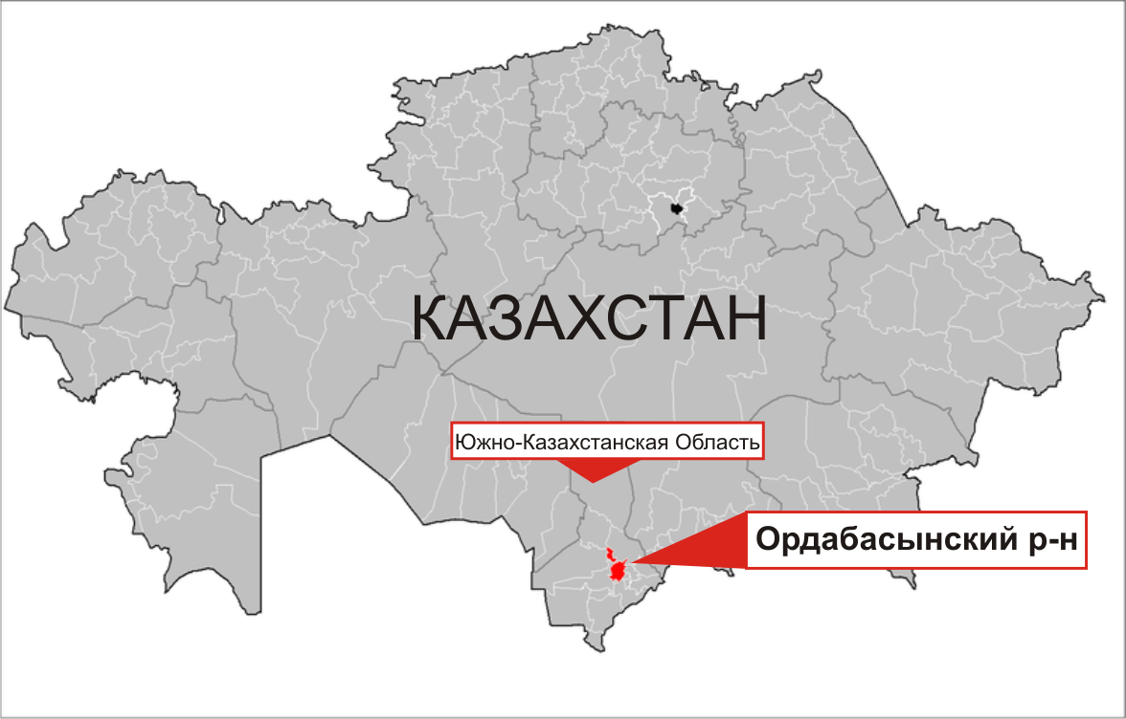
Рисунок 4.1 Расположение проекта.
Казахстанское законодательство не имеет процесса определения границ общего воздействия проекта для отчетов ОВОС и пред-ОВОС или методик скопинга, поэтому были использованы международные принятые стандарты. Границы учета для ОВОС отражают расстояние от дороги, на котором потенциально значимые воздействия возможны в стандартных условиях согласно наблюдениям аналогичных проектов дорог. Расстояния основываются на суждениях экспертов об экологической уязвимости, воздействиям и разработанных мерах по смягчению для строительства и эксплуатации дорог.

На рисунке 4.1 показано место расположения проекта и на рисунке 4.2 представлен план трассы.

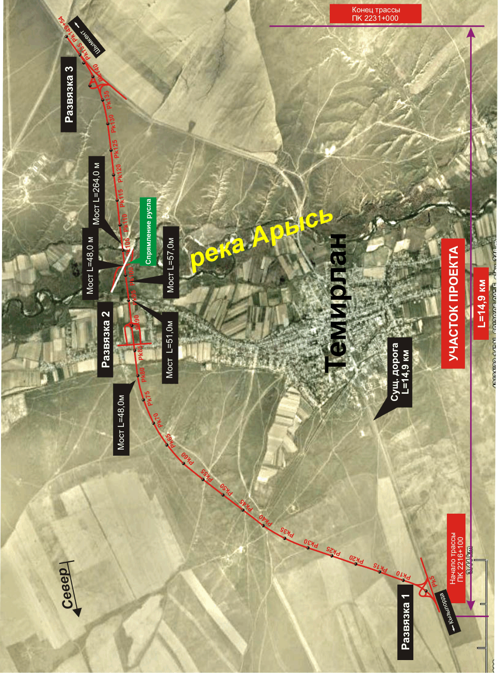

Рисунок 4.2. План трассы.

4.6 Характеристики проекта

Длина дороги: 14843 м
Категория дороги: 1b
Ширина земляного полотна: 27,5 м
Количество полос движения: 4 полосы
Ширина полос движения: 3,75 м
Ширина проезжей части: 15 м
Разделительная полоса: 5 м
Ширина обочин: 3,75 м
Максимальная высота насыпи: 8,67 м
Покрытие: Усовершенствованный, цементобетон (основная дорога), асфальтобетон (развязки, мосты и путепроводы)
Трубы: 19
Развязки: 3
Малые мосты: 4 (макс. длина 57 м)
Мост через реку Арысь: 1 (264 м)
Скотопрогоны (прямоугольные трубы): 3
Освещение: На развязках и мост Арысь

Площадь возможного воздействия занимает 20 метров с обоих сторон от дороги, что составляет 296860 м² (около 30 га).

4.7 График строительства

Начало проекта запланировано в первом квартале 2012 года, и реализация займет 23 месяца, с 20 месяцев на строительство моста через реку Арысь. Гарантии на качество структур будет действовать в течение 24 месяцев с даты завершения строительства.

5.0 ИСХОДНЫЕ ДАННЫЕ

5.1 Климат

Климат в районе проекта полузасушливый с континентальными характеристиками. Зима мягкая, с частыми оттепелями; снежный покров тонкий и недолгий; в 50% зим он отсутствует вообще; лето жаркое, долгое и засушливое. Средняя температура в январе -2 C⁰; в июле +26,3 C⁰. Среднегодовая температура +12,2 C⁰. В некоторые дни лета температура может достигать 45-47 C⁰.

Годовые осадки не превышают 576 мм, большинство которых выпадает весной и осенью. В таблице 5.1 представлено количество дней в году с неблагоприятными условиями.

Таблица 5.1 Количество дней с неблагоприятными условиями в году
Погода | Метеостанция “Шымкент”
Гололед | 2
Град | 1
Метель | 2
Ветер >15 м/с | 47
Источник: Метеостанция “Шымкент”, 2005-2010

В районе проекта преобладают северные, северо-восточные и восточные ветра. Среднегодовая скорость ветра 1,5-2,8 м/с. В следующей таблице представлена информация по направлению и скорости ветра из метеостанции “Шымкент”:

Таблица 5.2 Направление и скорость ветра
Направление ветра (числитель), %
Средняя скорость ветра (знаменатель), м/с
 | С | СВ | В | ЮВ | Ю | ЮЗ | З | СЗ
Январь | 4/1,7 | 8/1,9 | 32/2,6 | 24/2,9 | 6/4,8 | 11/4,2 | 8/2,6 | 7/1,9
Июль | 9/3,6 | 22/6,5 | 25/3,0 | 12/2,8 | 3/3,2 | 6/3,5 | 8/3,4 | 15/3,2
Источник: Метеостанция “Шымкент”, 2005-2010

5.2 Качество воздуха

В районе проекта нет больших индустриальных зон либо производств, которые могли влиять на уровень загрязненности воздуха. В поселках Темирлан и Кажымукан (на востоке) загрязнение воздуха в основном происходит от выхлопных газов транспортных средств и сельскохозяйственной техники.

Мониторинг воздуха

Для определения качества воздуха и установления базовых параметров для будущего мониторинга и сравнения уровней загрязненности во время строительного периода проектная организация привлекла лицензированную лабораторию Казахстанского научно-исследовательского института “Изыскатель”. Отбор проб был проведен в четырех точках вдоль трассы 9 сентября, 2011 (с 10.00 до 13.45). Точка мониторинга 1 соответствует началу трассы на ПK0; точка 2 в поселке Кажымукан; точка 3 – возле реки Арысь; точка 4 в южной части проекта возле конца трассы. Мониторинг проводился по следующим параметрам: пыль неорганическая (SiO₂ 20-70%), окись углерода и азот (IV) оксид. Результаты мониторинга представлены в Приложении 7.

По результатам данных в Приложении 7 можно судить, что последствия для здоровья загрязненности воздуха минимальны и не будет ухудшать респираторные болезни детей или пожилых людей. Также, токсические вещества, такие как ртуть, бензин, диоксин и асбест, и прочие, которые представляют риск для здоровья, не были обнаружены в районе проекта, включая внутренние участки. При ветреной погоде, твердые частицы распространяются в воздухе, которые включают в себя пыль, грязь, сажу, дым и капли жидкости. Частицы могут висеть в воздухе долгое время, переносится на большие расстояния ветром и оседать на земле или воде.

5.3 Шум

Замеры шума в районе проекта не производились. Уровни шума ожидаются типичными для аналогичных условий сельских поселений в Казахстане, где основным источником шума является транспорт.

5.4 Поверхностные и грунтовые воды

Основным источником воды рек и грунтовых вод являются талые воды и дожди, которые определяются годовым объемом осадков. Из-за использования рек для оросительных и других нужд, гидрологический режим изменился под антропогенным воздействием и не регулярен. Все водотоки в районе проекта, кроме реки Арысь, непостоянны, и в большинство времени года сухие.

5.4.1 Поверхностные воды

Река Арысь является правым притоком реки Сырдарья и протекает с востока на запад длиной 378 км. Площадь бассейна реки составляет 14 900 км². Река образуется в хребте Таласс Алатау на востоке. Ее правые притоки, наибольшая из которых река Боралдай, текут с хребта Каратау. В верхней части характер потока горный, который затем в низовьях реки переходит в равнинный. Наибольший сток происходит в апреле, наименьший в августе. Вода в нижнем течении реки Арысь используется для орошения рисовых чеков. Из-за этого только небольшая часть изначального стока достигает реки Сырдарья. Другие водотоки, пересекающие проектную трассу, являются периодичными: оросительные каналы и канавы, в которых вода есть только во время вегетационного периода, и сухие лога, которые имеют воду только во время таяния снега и дождей.

Список водотоков и каналов, пересекающих трассу, представлен в Таблице 5.3. Карта водотоков в районе представлена на Рисунке 5.1.

Таблица: 5.3 Список водотоков, пересекающих трассу обхода с. Темирлан
№ | Название | ПК | Расчетный расход м³/сек | Рекомендуемое сооружение | Примечание
1 | Сухой лог | 29+55(80) | 3,26 | Круглая труба d=1,5м
2 | Сухой лог | 42+50 | 21,8 | Труба 2(4х2.5м)
3 | Сухой лог | 49+80 | 1.57 | Круглая труба d=1,5м
4 | Сухой лог | 77+85 | 1,8 | Круглая труба d=1,5м
5 | Канал “Найман” | 83+30 |  | Труба 2(4х2.5м) | Существующее: малый мост 9м
6 | Оросительный канал | 84+63 |  | Круглая труба d=1,5м | Совместить со старицей
7 | Канал “Казынарык” | 96+00 |  | Труба 2(4х2.5м) | Существующее: малый мост 9м
8 | Канал “Куртай” | 97+50 |  | Малый мост | Существующее: круглая труба 2х1м
9 | Сбросной канал (из канала Куртай) | 104+86 |  | Малый мост | Спрямить русло
10 | Река Арысь | ПK106+24- ПК107+10 | 1100 | Мост | Существующее: мост 8х21м, длина 173,25м
11 | Сухой лог | 128+00 | 1,83 | Круглая труба d=1,5м

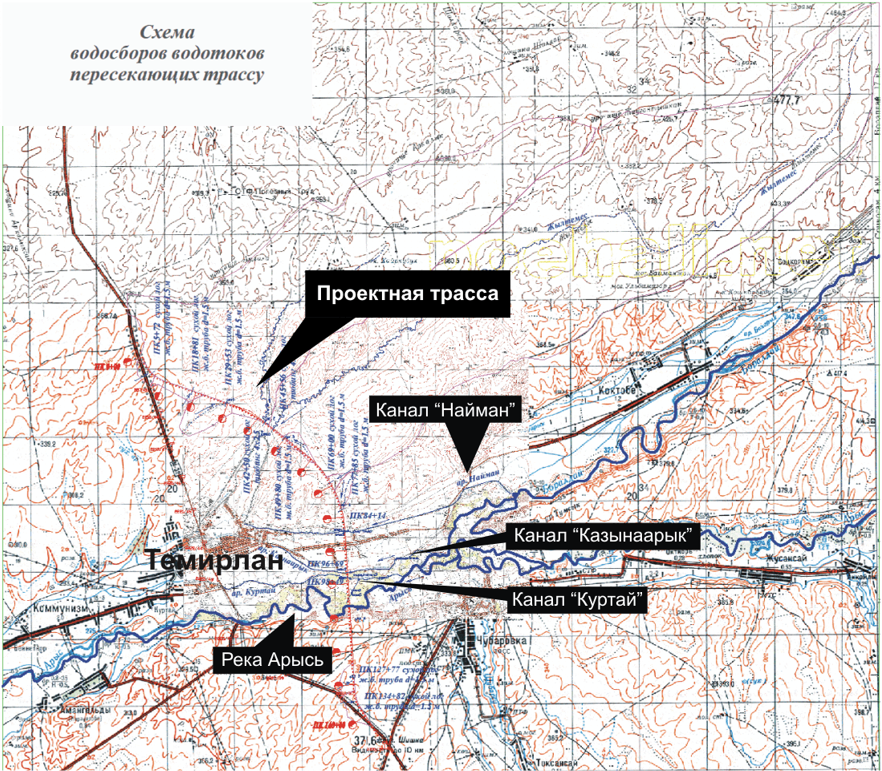

Рисунок 5.1 Водотоки в районе проекта.

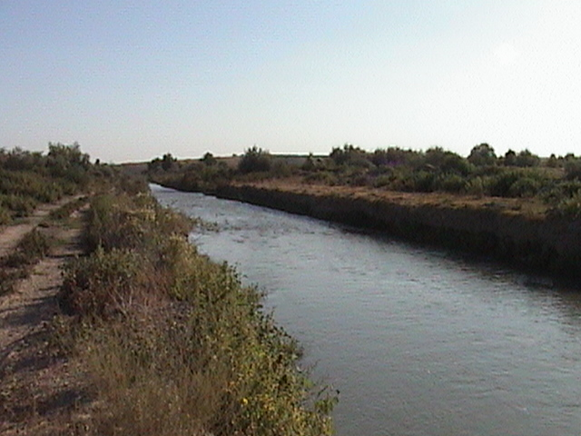

Рисунок 5.2. Канал Найман.

Канал “Найман” берет начало в реке Боралдай, правый приток Арысь. Каналы “Казынаарык” и “Куртай” берут начало с реки Арысь. Сбросной канал используется для сброса излишней воды с канала “Куртай”. Все каналы используются для орошения.

5.4.2 Грунтовые воды

Согласно гидрологическим изысканиям, грунтовые воды вдоль проектной трассы находятся на различных глубинах: с 0,3 м (возде водотоков и реки Арысь) до 7,05 м на возвышенностях. Анализ показал уровень минерализации от 0,5 до 3 г/л, с большинством содержания 1,0 г/л.

Так как геология близ поверхности на участке проекта представлена в большинстве лессовидными почвами (см. раздел 5.8.2), горизонты воды, используемые для хозяйственных целей, не найдены достаточно близко для ожидаемого влияния на них строительных работ. Горизонты воды, залегающие на большой глубине, используются для орошения полей и питьевой воды, но они отделены от поверхности барьерным слоем лессовидных почв.

В долине реки Арысь неглубокое залегание грунтовых вод ожидаются на дне реки. Они имеют вариабельные, но, в общем, высокие темпы обновления, в зависимости от уровня воды в реке Арысь. Данные воды используются только для водопоя домашнего скота в местах выхода на поверхность в виде прудов. Грунтовые (как и поверхностные) воды наиболее подвержены загрязнению на точке пересечения трассой долины реки Арысь, где барьер из лессовидных слоев отсутствует.

5.4.3 Мониторинг воды

Мониторинг загрязненности вод был произведен 9 сентября, 2011 лицензированной лабораторией на левом и правом берегу реки Арысь. Уровни концентрации веществ находятся в установленных лимитах. Результаты мониторинга представлены в Приложении 7. Мониторинг качества воды необходим для контроля любого загрязнения во время строительства и эксплуатации.

5.5 Мониторинг почв

В рамках полевых замеров, лицензированная лаборатория также провела мониторинг загрязненности почв в 4 точках вдоль проектной трассы 9 сентября, 2011:
- Проба 1 взята на начале проектной трассы на ПК0.
- Проба 2 в селе Кажымукан на ПК85.
- Проба 3 на левом берегу реки Арысь на ПК105.
- Проба 4 в степной зоне к югу от реки Арысь на ПК138.
Результаты мониторинга показали что концентрации тяжелых металлов в почве вдоль трассы не превышают концентрации, установленные в «Нормативах предельно допустимых концентраций опасных веществ, вредных микроорганизмов и других биологических веществ, загрязняющих почву” утвержденных Приказом Министерства здравоохранения РК, № 99 от 30.01.2004 и Приказом Министерства охраны окружающей среды РК, № 21п от 27.01.2004. Результаты мониторинга представлены в следующей таблице:

Таблица 5.4 Результаты мониторинга почв
Наименование определяемого показателя | Единица измерения | Концентрация определяемого показателя |  |  |  | Норматив ПДК | Обозначение НД на метод испытаний
Наименование определяемого показателя | Единица измерения | Проба №1 | Проба №2 | Проба №3 | Проба №4 | Норматив ПДК | Обозначение НД на метод испытаний
Подвижная форма
Медь | мг/кг | 0,059 | 0,052 | 0,055 | 0,049 | <3,0 | МВИ KZ.07.00.00705-2007
Цинк | мг/кг | 0,037 | 0,033 | 0,029 | 0,034 | <23,0 | МВИ KZ.07.00.00705-2007
Валовое содержание
Свинец | мг/кг | 16,2 | 16,5 | 13,3 | 16,8 | <32,0 | МВИ KZ.07.00.00705-2007
Марганец | мг/кг | 5,4 | 5,7 | 6,0 | 5,1 | <1500 | МВИ KZ.07.00.00705-2007
Мышьяк | мг/кг | < 1,0 | < 1,0 | < 1,0 | < 1,0 | <2,0 | МВИ KZ.07.00.00705-2007

5.6 Флора и фауна

5.6.1 Флора

Район проекта расположен в Азиатскопустынной области, Иранско-Туранской подобласти Западно-Тяньшаньской провинции, в предгорной зоне низкотравных полусаванн. Естественная растительность предгорно-волнистой равнины района проекта представлена низкотравной эфемероидно-эфемеровой полусаванной, состоящей из эфемероидов (мятлик луковичный, осочка толстолобиковая) из эфемеров: костер кровельный и японский, эгилопс, лентоостник и др.

Территория проекта веками использовалась для пашни и выпаса скота, и таким образом, не является исконно естественной средой. Основным засорителем пастбищ сельского округа является лентоостник длинноволосый, засоряющий около 90% всех пастбищ. По все территории распространены непоедаемые ядовитые сорняки, такие как брунец и каперцы, заметно снижающие урожайность пастбищ. Из культурных растений на территории интенсивно выращиваются озимые зерновые (пшеница, ячмень), люцерна, сафлор, на поливных землях кукуруза, хлопчатник и бахчевые культуры. Из сорных растений наиболее встречаются горчак, гумай, вьюнок полевой, свинорой, тростник.

Долина реки Арысь, и в частности, ее правый берег покрыт Тугайными лесами¹, состоящими из следующих основных видов деревьев: плакучая ива, тутовник, лох, переплетенный с ломоносом, и кустарников: чингиль, тамариск. Данные растения вместе с травой играют важную роль в регулировании поверхностный сток вод, предотвращая эрозию почвы. Во время теплых периодов года данные леса создают хорошие условия для отдыха местного населения. Весной и осенью различные виды грибов вырастают в дождливые дни. Тугайные леса распространены вдоль всей реки Арысь, как и вдоль других похожих рек и не являются уникальными в районе поселка Темирлан.

^{1.}Тугайные леса представляют собой специфичный комплекс древесно-кустарниковой растительности и высокой травы, которые произрастают только в поймах и долинах рек Амударья, Сырдарья, Аральского моря, и других цетнрально-азиатских рек. Тугайные растительные сообщества состоят из тополей (Тополь разнолистный, Т. сизый). Экологические условия экстремальны с разницей температур летом и зимой достигающей 80º C в некоторых местах. Годовые осадки в равнинах не превышают 300. В 1997 тугайный лесной фонд Казахстана показывает около 68% всего лесного фонда (ссылка: База данных лесного хозяйства). Кызылординская область вдоль Аральского моря имела 807,2 тысяч гектар, включая площади с лесом 342,6 тысяч гектар. 85% этих лесов были саксаульными, 15% древесно-кустарниковые виды, ассоциирующиеся с плотно растущими деревьями, переплетенными вьющимися растениями, травянистыми полянами и редкими заболоченностями. Они обеспечивают среду обитания для местных и мигрирующих диких животных, особенно для зимующих птиц с западной Сибири. Эти виды растений также защищают экосистему, укрывая водотоки, укрепляя почву, очищая воду, стабилизируя растительность и останавливая человеческие или природные воздействия, такие как эрозия почв, опустынивание, оползни и наводнения. Эти леса прекрасны для отдыха и рекреации.

Долина реки Арысь уже подверглась антропогенному воздействию вблизи поселка Темирлан. К реке можно подъехать по нескольким полевым дорогам. Вдоль реки есть малые канавы, куда местные жители выбрасывают твердые бытовые отходы. В лесах пасутся домашние животные (КРС) и вода реки используется для водопоя. Вырубка деревьев и выемка гравия наблюдается в малых количествах на небольших площадях.
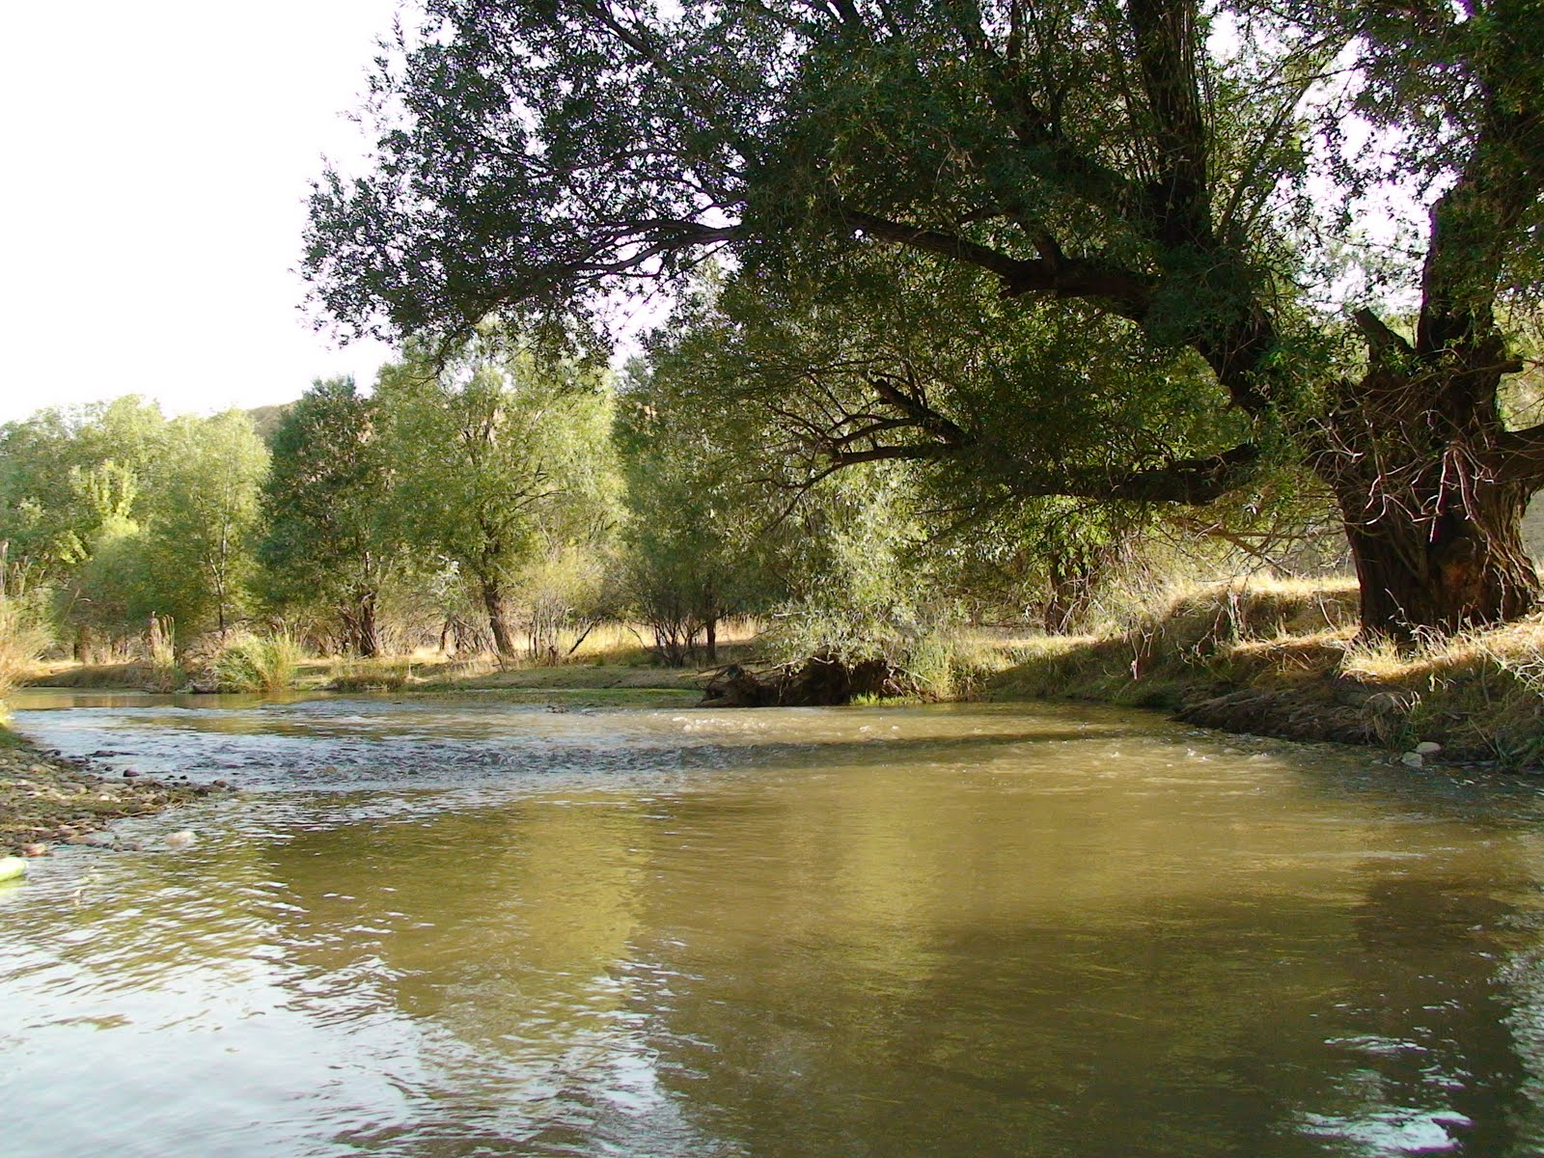
Рисунок 5.3. Тугайные леса на правом берегу реки Арысь.

5.6.2 Фауна

В районе проекта обитают грызуны: суслики, тушканчики, полевые мыши; из насекомоядных - ежи, землеройки, из пресмыкающихся - ящерицы, черепахи, змеи. Из птиц обитают утки, гуси, цапли, фазаны, хищные птицы, из млекопитающих хищников - шакалы, лисы. Домашний скот представлен овцами и крупным рогатым скотом. Выпаса скота был замечен в долине реки Арысь во время полевых исследований.

Так как данная территория использовалась для земледелия, выпаса скота, охоты и другой человеческой деятельности в течение длительного периода, большинство существующих видов адаптировались и живут в гармонии с антропогенным воздействием.

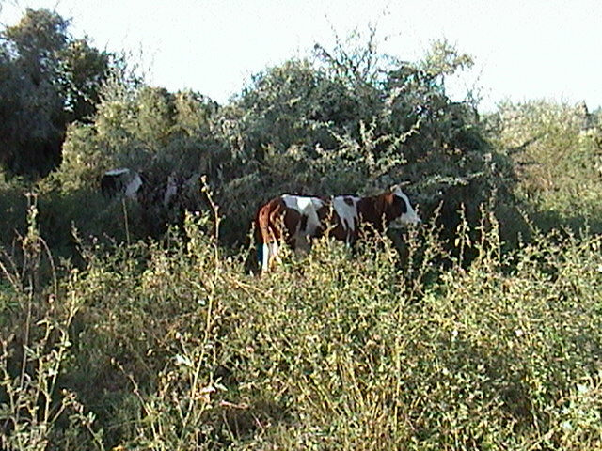
Рисунок 5.4. Выпас скота на правом берегу реки Арысь.

Рыбы реки Арысь представлены усачами, сомами и другой мелкой рыбой. Альгофлора реки представлена 6 видами диатомовых водорослей. Зоопланктон реки представлен 3 видами животных жгутиконосцев, по одному виду амебы и инфузории.

Из-за антропогенных воздействий на территории, сельскохозяйственной деятельности, выпаса скота, добычи гравия, район поселка Темирлан не характеризуется высоким разнообразием видов и подвидов флоры и фауны. До настоящего времени в районе проекта не были зарегистрированы редкие или исчезающие виды животных и птиц. Отсутствуют какие-либо популяции животных занесенных в Красную Книгу РК. Вблизи трассы отсутствуют большие по территории нетронутые среды обитания или комплексы дикой природы, включая леса, как и нет, кроме реки Арысь, крупных открытых водоемов, болот или водно-болотных угодий. На территории проекта отсутствуют чувствительные участки или участки с эстетически ценным ландшафтом и, до настоящего времени, нет утвержденных или планируемых предложений включить какую-либо часть территории в охраняемый фонд природы. Утесы вдоль левого берега реки Арысь являются характерной особенностью ландшафта, но этот ландшафт будет только незначительно изменен в месте строительства моста, где они наиболее пологие. В проекте трассы учтены требования к сохранению эстетики ландшафта насколько это возможно.

За все время полевых исследований консультантами территории близ проектной трассы, и согласно предоставленной информации, отчетам и изысканиям проектировщиков, можно сделать вывод, что вдоль трассы какие-либо чувствительные представители фауны или флоры отсутствуют.

Участок пересечения реки Арысь и ее долины покрыт плотной растительностью из деревьев и кустарника, с некоторыми открытыми участками, заболоченностями и речными лагунами. Несмотря на то, что на этой территории есть антропогенное воздействие: выпас скота, добыча гравия и выброс мусора, здесь обитают птицы и мелкие млекопитающие.

5.7 Археологические и культурные памятники

Археологические исследования, проведенные в июне 2010 года выявили 21 курганов (II век до н.э. – II век н.э.), 16 из которых расположены непосредственно в полосе отвода в виде группированных цепочек на ПК67-68, ПК72, ПК82-83, и ПК122-123 (см Приложение 3). Курганы являются важными для археологии, и детальные исследования должны быть проведены до начала любых работ в 50 метрах от любого кургана (охранная зона).

5.8 Земля

5.8.1 Топография и ландшафт

Ландшафт Ордабасынского района представлен частью предгорной равнины юго-западных отрогов хребта Каратау. Несмотря на небольшую высоту гор Каратау, есть различимый контраст в климате из-за барьера, созданного горами, который закрывает район проекта от холодных северных ветров. Согласно ландшафтно-геоморфологического районирования Республики Казахстан, Ордабасынский район Южно-Казахстанской области расположен в пределах горно-степной зоны, в поясе полуобеспеченной богары и поливного земледелия.

Геоморфологическая структура территории проекта представлена волнистой равниной с чередующимися плоскими гребнями и плоскими равнинами, с отдельными холмами до 20 м высотой. Территория пересечена долиной реки Арысь, каналами и сухими логами на узкой и немного наклоненной равнине. Общий уровень территории проекта немного увеличивается с севера на юг, к концу на ПК 149, с пересечением реки Арысь.

Территория проекта и место прохождения трассы в общем может быть разделено на 4 отдельные зоны (Рисунок 5.6):
Зона 1: Участок с ПК 0 до ПК 85 трасса пересекает сельскохозяйственные земли и пастбища и 2 оросительных канала: Канал “Найман” и канал без названия. Ландшафт здесь представлен волнистой равниной с несколькими сухими равнинами и степной растительностью (ковыль, полынь, типчак).
Зона 2: Участок с ПК 85 до ПК 95 трасса пересекает поселок Кажымукан к востоку от поселка Темирлан. Трасса проходит через улицу в данном поселке, с выкупом и сносом 20 домов для строительства развязки.
Зона 3: Участок с ПК 95 до ПК 107 проходит через долину реки Арысь. Здесь трасса пересекает три канала: Казынаарык, Куртай и сбросной канал (из канала Куртай), и реку Арысь (1,2 км). Ландшафт на данном участке представлен типичной речной экосистемой, с деревьями и кустарником, гравийными, галечниковыми и песчаными грунтами. На другой стороне реки Арысь, левый берег имеет крутой профиль (до 25 м, Рисунок 5.5) и редкую растительность из-за высокого уровня эрозии почв. Присутствуют признаки человеческого воздействия в долине реки; добыча гравия, мусор и тд.
Зона 4: Участок с ПК 107 до конца проектной трассы на ПК 149 пересекает пустую землю с бедной растительностью из-за водной и ветреной эрозии. Здесь ландшафт представлен полузасушливой степью с некоторым повышением к концу трассы.

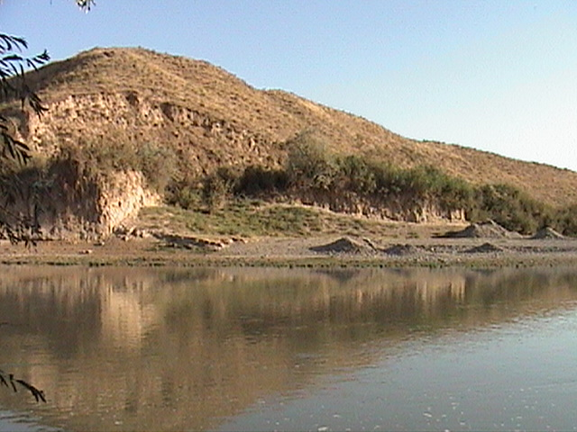
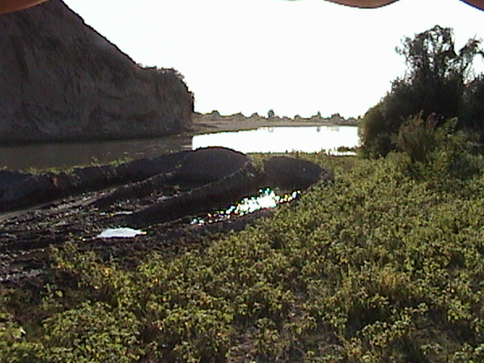

Рисунок 5.5. Расположение планируемого моста через реку Арысь (слева). Левый берег реки Арысь (справа).
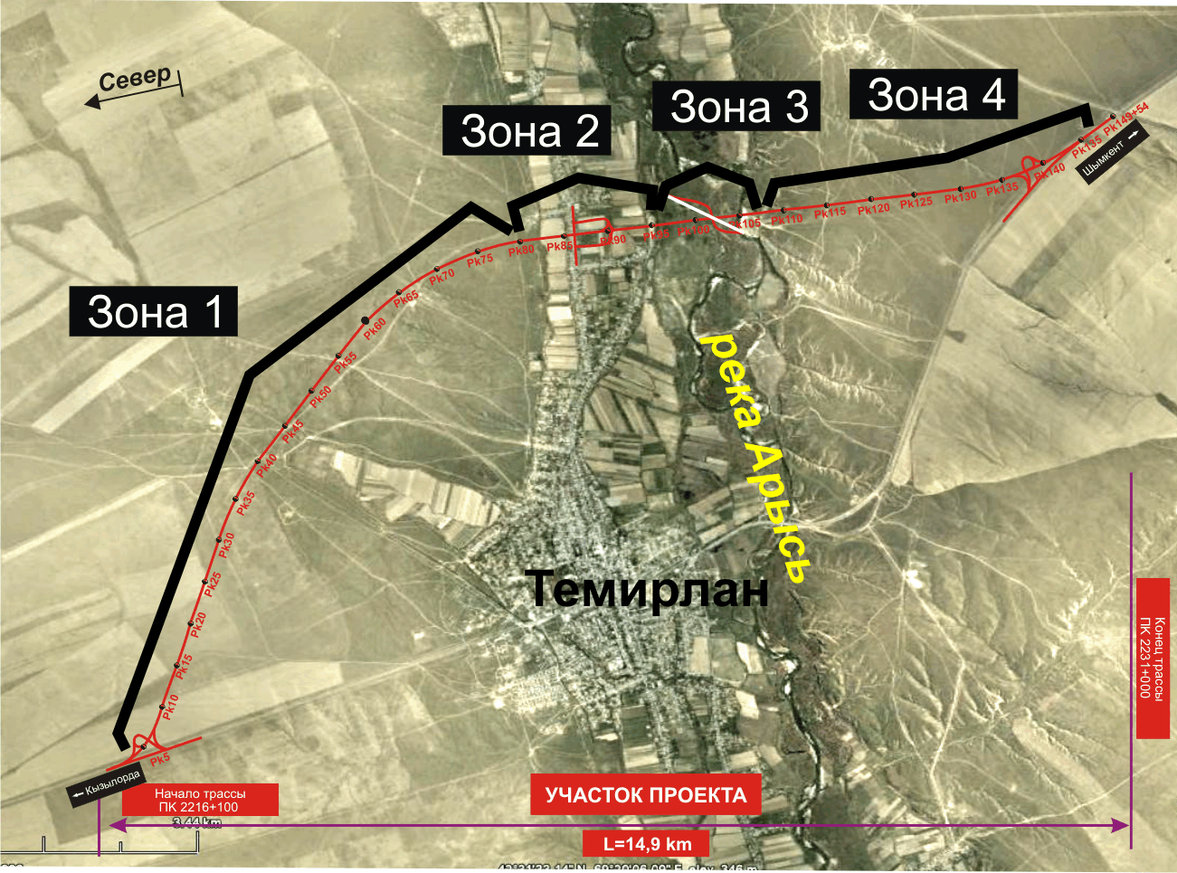
Рисунок 5.6 Ландшафтное зонирование.

5.8.2 Почвы и геологические характеристики

В общем 44 скважин было пробурено с 3 до 6 метра глубиной вдоль проектной трассы во время геологических изысканий. Геологическая структура трассы представлена аллювиальными заложениями из песчаного суглинка, суглинка, песка и гравия в различных местах. Почва несоленая, слабо, средне или неагрессивна к бетону.

Большую часть проекта занимают лессовидные заложения, из которых образовались другие типы почв в зависимости от места и других факторов. Они однородны в профиле, с одинаковым светлым цветом, пористостью, рыхлой структурой, с высококарбонатным и пылеватым минеральным содержанием. Лессовидные суглинки состоят из среднего механического состава, сумма частиц менее 0,01 мм в пределах 30-45%. Породы высококарбонатны. Содержание карбонатов в верхних горизонтах 2,0-0,89%, в нижних варьирует с 2,85 до 12,83%. Анализ водной вытяжки показал, что они не засолены. Содержание плотного остатка не превышает 0,1%.

Преобладающими почвами рассматриваемой территории являются сероземы обыкновенные, типично формирующиеся на предгорной волнистой равнине, в условиях резко засушливого климата, малого количества осадков, при неравномерном их выпадении. По материалам почвенных обследований и лабораторных анализов выделены следующие типы и разновидности почв:
-Сероземы обыкновенные суглинистые
-Сероземы обыкновенные орошаемые суглинистые
-Сероземы обыкновенные смытые суглинистые в сочетании с сероземами обыкновенными намытыми суглинистыми 30-50%
-Сероземы обыкновенные суглинистые на участке дороги получили самое широкое распространение – 90,7%, которые образуются на равнинных участках и под эфемерной растительностью. Их глубина под растительным слоем 0,1-0,2 метра колеблется в пределах 2,9-5,9 м.

Почвы сероземной зоны зимой не промерзают, иногда наблюдается кратковременное неглубокое промерзание. Поэтому к началу весенней вегетации растений в почве создается благоприятное сочетание влаги и тепла, в результате чего буйно развивается растительность. Почвы обладают довольно высоким естественным плодородием и имеют благоприятные водно-физические свойства, являются пахотопригодными землями хорошего качества и требуют обычной зональной агротехники.

Сероземы обыкновенные смытые суглинистые сформировались на слабокрутых и крутых склонах и на берегах реки Арысь. Они очень чувствительны к водной эрозии и отличаются от нормальных уменьшенной мощностью гумусового горизонта слабой переработанностью дождевыми червями. По механическому составу данный компонент суглинистый. Средневзвешенный балл бонитета по всей протяженности дороги составил 14,7 единиц.

5.8.3 Сейсмичность

Согласно карте сейсмического районирования, по СНиП 3.03-04-2001, район проектирования расположен в сейсмически активной зоне со средней сейсмичностью 7 баллов из 12 по шкале интенсивности Меркалли: очень сильная.

6.0 ВОЗДЕЙСТВИЯ НА ОКРУЖАЮЩУЮ СРЕДУ И СМЯГЧЕНИЕ ВОЗДЕЙСТВИЙ

6.1 Оценка воздействий

Оценка воздействия на окружающую среду на строительный период и на период эксплуатации дороги была проведена на основе доступной исходной информации, полевых исследований, проектных характеристик, расчетов выбросов и профессиональных суждений команды экологов КУП.

Следующие ключевые чувствительные компоненты окружающей среды были определены на проекте обхода с. Темирлан:

- Жители поселков Темирлан и Кажымукан
- Люди проживающие близко к Развязке 2 (на пересечении поселка Кажымукан)
- Сельскохозяйственные работники
- Местные и транзитные пользователи дороги
- Скот
- Русло реки Арысь и водная флора и фауна
- Оросительные каналы
- Тугайные леса в долине реки Арысь
- Речные птицы и животные

Воздействия на окружающую среду, определенные в результате обзора и скрининга, представлены ниже.

6.1.1 Количественная оценка воздействий

В соответствии с казахстанским законодательством, инициатор проекта должен произвести расчеты эмиссий в воздух и воду, рассчитать образование шума для любой деятельности на основе исходной информации по типу производства, процессов, зданий, техники, методов работы и др. Результаты расчетов выбросов в воздух используются для определения санитарного класса опасности и определения расстояния СЗЗ (санитарно защитной зоны).

Данный раздел определяет экологические и социальные воздействия строительства обхода. Расчеты и прогнозы были произведены для выбросов в атмосферный воздух, уровней шума, возможное загрязнение воды и почвы, воздействия на флору и фауну, культурные памятники, землю, транспорт и отходы. Меры смягчения для уменьшения любых значительных воздействий также определены и включены в данный раздел.

Данный раздел суммирован и включен в Таблицы 8.1 и 8.2.

6.1.2 Качество воздуха
Воздействия

Загрязнение атмосферного воздуха во время строительного периода будет происходить от строительной техники, выбросов выхлопных газов и образованием пыли от строительных материалов и их транспортировки. Также, во время ветреной погоды, пыль будет образовываться от погрузки и разгрузки материалов, движением транспортных средств на строительных участках и подъездных дорогах, выбросы выхлопных газов от дизельных генераторов, сварки и покрасочных работ. Во время эксплуатации загрязнение атмосферного воздуха будет в основном происходить от транспортных эмиссий.

Таблица 6.1 Загрязнение воздуха и основные загрязнители
Этап проекта | Наименование и характеристики источников эмиссий | Название загрязнителей
1 | 2 | 3
Строительство | Образование пыли от грунта и строительных материалов во время работы строительной техники | Неорганическая пыль
Строительство | Выбросы выхлопных газов от строительной техники | Диоксид азота, сажа, окись углерода, бенз(а)пирен, углеводороды С12 - С19, соединения свинца
Строительство | Сварка | Оксид железа, марганец и его соединения, фтористый водород
Строительство | Покрасочные работы | Уайт-спирит, ксилол
Эксплуатация | Выбросы от транспорта | Диоксид азота, сажа, окись углерода, бенз(а)пирен, углеводороды С12 - С19, соединения свинца

На основе предельно допустимых выбросов (ПДВ) произведены расчеты выбросов по каждому веществу на строительный период, и отдельно, на один год эксплуатации в 2037 году с определением распределения вещества в воздухе. Интенсивность транспорта была получена на основе полевых исследований. На основе результатов данных исследований, интенсивность транспорта в 2037 была рассчитана по формуле используемой в проектировании дорог: увеличение интенсивности на +6% каждый год. Самые высокие уровни концентрации веществ в результатах были сравнены с ПДК. Если концентрации веществ превышали установленные ПДК, дополнительные расчеты были произведены на границе СЗР (50м) на основе распределения вещества в воздухе (Приложение 5). В результате данных расчетов было определено, что концентрация всех веществ в пределах зоны СЗР в 50 метров находятся ниже ПДК и значительных воздействий не ожидается.

Результаты расчетов выбросов представлены в следующих Таблицах:
Таблица 6.2 Выбросы загрязняющих веществ во время строительства
Код | Вещество | Выбросы
Код | Вещество | г/с | т/год
0123 | Оксид (II) железа | 0,0006 | 0,0049
0143 | Марганец и его соединения | 0,0001 | 0,0008
0328 | Углерод (Сажа) | 0,0125734 | 0,1605471
0330 | Сернистый газ | 0,0792884 | 0,9431
0337 | Окись углерода | 0,2692222 | 3,2404
0342 | Фтористый водород | 0,000026 | 0,0002
0703 | Бенз/а/пирен | 0,000000208 | 0,0000033
1325 | Формальдегид | 0,0019943 | 0,0235715
2732 | Керосин | 0,0481746 | 0,5782857
2908 | Пыль неорганическая (SiO2) 70- 20% | 0,0554 | 0,9141
2909 | Пыль неорганическая (SiO2) менее 20% | 0,0115 | 0,0034
 | Всего | 0,478879108 | 5,8693076

Таблица 6.3 Выбросы загрязняющих веществ во время эксплуатации в 2037 году
Код | Вещество | Выбросы
Код | Вещество | г/с
0337 | Окись углерода | 1,426 | 44,97
0301 | Оксид азота (IV) | 0,1056 | 3,33
0401 | Углеводороды С₁₂-С₁₉ | 0,28 | 8,82
0328 | Сажа | 0,05 | 1,57
0330 | Сернистый газ | 0,07 | 2,1
0184 | Свинец | 0,0006 | 0,018
0703 | Бенз/а/пирен | 0,0000014 | 0,00005
 | Всего | 1,9322014 | 60,80805

Смягчение во время строительства

Концентрация загрязняющих веществ для каждого источника выбросов во время строительства не должна превышать предельно допустимые концентрации, установленные в стандарте СанПиН РК № 3.03.015-97. Различные мероприятия для соответствия с данным стандартом и для уменьшения интенсивности и токсичности выбросов во время строительства приведены ниже:
Уменьшить излишнее движение транспорта по непокрытым дорогам и строительным участкам;
Содержать и ремонтировать всю строительную технику и транспортные средства в соответствии с рекомендациями производителя;
Обеспечить надлежащую работу строительной техники с предотвращением превышения загрязнения (например, алифатическими и ароматическими углеводородами, включая канцерогенный бенз-a-пирен, ПАУ) на строительных и близлежащих участках.
Не смешивать материалы (бетон, асфальт). Хранилища материалов, парки машин и строительные лагеря не должны находиться менее чем в 200 метрах от любых чувствительных зон.
Регулярный мониторинг атмосферного воздуха в течение всего строительного периода.

Смягчение во время эксплуатации

Проект дороги предусмотрит более регулярную скорость и выбросы в воздух будут минимизированы.
Улучшенное содержание дорог обеспечит хорошее состояние поверхности.
Использование неэтилированного бензина увеличивается в Казахстане, и этилированный будет исключен, что прогрессивно уменьшит выбросы свинца в окружающую среду.
Регулярный мониторинг загрязненности атмосферного воздуха должен проводиться во время эксплуатации трассы, для определения мест, где уровни загрязнения превышают установленные ПДК.
Смягчение проектированием трассы: расстояние от транспортного потока до чувствительных зон значительно увеличилось по сравнению с исходным положением.

Уменьшение пылеобразования во время строительства и эксплуатации
Для уменьшения выбросов пыли во время строительства и во время ремонтных работ дороги при эксплуатации рекомендуются следующие меры по смягчению пылеобразования:
Содержание, очистка и полив дороги в местах с сильным пылеобразованием. При выборе пылеобразующих материалов, предпочтение отдавать хлориду кальция/магния, в комбинации с фосфатами (КПК).
Периодичный полив водой грязных дорог с интенсивностью 2 л/м² за один цикл полива;
Установить и обеспечить соблюдение ограничений скорости на участках с интенсивным пылеобразованием;
Обеспечить транспортировку пылеобразующих материалов в покрытых грузовиках либо в закрытых мешках.

6.1.3 Шум

Шум во время строительства

Различные механические процессы во время строительства дорог являются источником интенсивного шума, который может негативно повлиять на здоровье людей. Интенсивность окружающего шума строительной техники зависит от типа техники и расстояния от места работ до чувствительных и жилых зон. Особенно проблематичен шум образующийся при работе бульдозеров, вибраторов, компрессоров, экскаваторов и дизельных грузовиков. Шум образующийся во время строительства является временным и местным, но все еще может создать раздражающее воздействие. Согласно ГОСТ 12.1.003-83, Глава "Шум" стандарты уровня допустимого шума приняты в пределах 70-80 дБА. Зоны с уровнем шума выше 80 дБА должны быть обозначены знаками.

Снижение уровня строительного шума
Снижение уровня транспортного шума достигается путем реализации следующих мероприятий:
Ограничение скорости движения транспортного потока в период строительства до 60км/час. Это приведет к снижению шума на 7 дБА (по сравнению со скоростью 80 км/ч);
звукоизоляции двигателей дорожных машин защитными кожухами из поролона, резины и других звукоизолирующих материалов, а также путем использования капотов с многослойными покрытиями; Подрядчик должен применять либо современное оборудование, что удовлетворять требованиям снижения уровня шума, либо оборудование должно быть приспособлено, чтобы отвечать стандартам;
размещение малоподвижных установок (компрессоров) должно производится на звукопоглощающих площадях или в звукопоглощающих палатках, которые снижают уровень шума до 70%.
при производстве дорожно-строительных работ зоны с уровнем звука выше 80 дБА должны быть обозначены знаками безопасности, а работающие в этой зоне должны быть обеспечены средствами индивидуальной защиты (бирюшами).
В целях исключения вредного воздействия исключить строительные работы в ночное время суток с чувствительных зонах. Никаких дробильных и смесительных установок для производства асфальта и бетона, никаких складов или строительных площадок не должно располагаться на территориях менее 200 м к чувствительным зонам.
Необходимо регулярно проводить мониторинг уровня шума в чувствительных зонах (особенно в зоне 2) для того, чтобы убедится, что вредное воздействие на жилые зоны минимально. Если уровень шума в ночное время превышен, то необходимо проконсультировать население и предпринять дополнительные меры по снижению воздействия, такие как установка временных шумовых экранов.

Воздействие шума во время эксплуатационного периода

Большинство обхода успешно отдалено от жилых зон для приведения уровней шума к приемлемым значениям. Тем не менее, расчеты уровня шума были подготовлены для участка дороги в поселке Кажымукан. Уровень шума составлял 73,8 дБ и 77,8 дБ для строительного и эксплуатационного периодов (на 2037 год с интенсивностью движения 21 844 транспортных средств в день), что превышает установленное ограничение 70 дБ.

Снижение уровня шума во время эксплуатационного периода

Ссылаясь на выше обозначенные расчеты уровня шума на эксплуатационный период, они показывают, что уровень шума от транспортного движения не превышает максимально допустимые стандарты в любом месте вдоль плана дороги в поселке Кажымукан. Обычно предоставление защитных барьеров из деревьев (лесополос) высотой 5 м снизит уровень шума в поселке Кажымукан до 69,8 дБА. Однако, это может быть недостаточным в данном случае из-за различия в уровнях: дорога располагается выше домов в данной точке. Дальнейшие консультации с общественностью, на которую предполагается воздействие, будут проводиться во время строительства для определения необходимости установки шумовых экранов или барьеров, что будет достаточно эффективным в данном случае, и будут ли это приемлемо и желательно для жителей близ развязки 2.

В целом посадка деревьев, которая будет производиться отдельным проектом для всего корридора, снизит уровень шума во всех местах вдоль трассы.

6.1.4 Поверхностные и подземные воды

Воздействие на поверхностные и подземные воды

Поверхностные воды в зоне проекта: Река Арысь и ирригационные каналы могут незначительно пострадать во время строительства мостов и труб: есть небольшой риск, что земляные и бетонные работы могут привести к загрязнению воды нефтяными продуктами; небольшой забор воды для строительства предполагается из реки Арысь; бетонные работы могут загрязнить воду цементом, химическими добавками, изменить уровень РН, что может привести к загрязнению, преграждению водного потока и изменению водного режима.

Подземные воды могут быть загрязнены случайной утечкой топлива, масла и другими загрязнителями, особенно во время строительства моста через реку Арысь, где уровень подземных вод является высоким и поверхностные воды открыты.

Расчеты загрязнения воды были подготовлены для стоков с поверхности моста через Арысь во время эксплуатационного периода. Результаты показывают, что концентрация загрязняющих веществ будет увеличиваться и превысит допустимые нормы содержания загрязняющих веществ (особенно взвешенные частицы), до тех пор, пока не будут установлены отстойники для стока с поверхности моста в поверхностные воды. Данный компонент был включен в проект строительства моста.

В целом ожидается незначительное воздействие на подземные и поверхностные воды. Согласно проекту, глубоких выемок или работ на глубине, которые могли бы повлиять на грунтовые воды, не планируется. Любое воздействие на уровень подземных вод будет минимальным и их загрязнение очень маловероятно. Также не ожидается, что строительная деятельность окажет воздействие на подземные горизонты вод. Пересечение реки Арысь будет осуществляться по надлежаще спроектированным мостам, на насыпях будут устроено достаточное количество водопропускных труб для предотвращения затопления стоками с поверхности и заболачивания (особенно во время паводков). Во время строительства дороги, для предотвращения загрязнения водных источников будет регулярно производиться мониторинг воды, особенно в месте пересечения долины реки Арысь, где уже есть проблемы с загрязненностью.

Защита поверхностных и подземных вод

Согласно законодательству РК в водоохранных зонах рек запрещается загрязнение поверхности земли. В частности, свалка мусора, отходов производства, а также стоянка, заправка топливом, мойка и ремонт автомобилей и дорожной техники данных зонах. Размеры водоохранной зоны в каждую сторону от среднего летнего уреза воды для малых рек установлены 100 метров, для больших рек 500 метров. Любая вышеупомянутая деятельность должна быть вне зоны затопления во время максимально вероятного паводка (МВП). Работы в водоохраной зоне допускаются только по специальному разрешению местных органов по защите водных ресурсов, рыболовства и санитарно-эпидемиологических служб. Данные разрешения устанавливают требования и ограничения на строительство трассы вблизи реки Арысь.

Особые меры по снижению воздействия во время строительства:

- Областной Департамент КАД в ЮКО, Комитет водных ресурсов и районная администрация в сотрудничестве с Подрядчиками должны обеспечить, чтобы вода для строительства и для рабочих забиралась из устойчивых источников (для строительной деятельности) и из водопроводной системы (для бытового использования в рабочих поселках) или с поверхностных водотоков с достаточным расходом воды. Подрядчик несет ответственность за получение всех разрешений, необходимых для использования поверхностных и подземных вод от компетентных органов. Использование водных источников без специальных разрешений запрещается. Любой забор воды из реки Арысь должен производиться только после получения разрешения от компетентных органов, также должна применяться решетка, чтобы предотвратить попадание рыбы и другой водной фауны в насос.
- Необходимо следить за всеми строительными участками, для предотвращения паводков и загрязнения от строительной деятельности.
- Все поверхностные воды должны быть защищены барьерами от заиливания, отстойниками и фильтрами от сточных вод со строительных площадок.
- Транспортные средства и оборудование должны ремонтироваться и заправляться на специальных участках с непроницаемой поверхностью и сборными каналами для утекших ГСМ.
- Все места хранения материала должны быть защищенными (барьеры от заиливания, канавы, отстойники) и содержаться надлежащим образом.
- Отработанная вода со строительных площадок должна быть обработана (отстойники, биологическая обработка) перед сбросом в поверхностные воды.
- Септические отходы из туалетов должны вывозиться с участков в санкционированные места переработки или захоронения.
- Нарушение и повреждение ирригационной системы должно быть наиболее минимальным, и в случае повреждения, немедленно восстановить и установить диалог с владельцами орошаемых участков.
- Сброс сточных вод в водотоки допускается производить только с разрешения органов санитарно—эпидемиологической службы и рыбоохраны, при этом состав сточных вод должен соответствовать СанПиН по охране поверхностных вод от загрязнения №3.02.002.04.
- Для сброса бытовых сточных вод использовать яму с железобетонным кольцом диаметром 1,5 м и глубиной не менее 3 метров. Чтобы избежать фильтрации сточных вод при попадании их в грунтовые воды, дно ямы должно быть забетонировано.

Эксплуатационный период
Во время эксплуатационного периода, для предотвращения загрязнения, проект трассы предусматривает каналы и водопропускные трубы, для дренажа и отвода вод с поверхности дороги в отстойники (ожидается, что в таких климатических условиях большинство дождевых вод будет испаряться до попадания в водотоки). Сток с дороги и мостов будет обрабатываться в запроектированных отстойниках, прежде чем попасть в каналы и реку Арысь.

6.1.5 Воздействие на почвы и его снижение

Основным ожидаемым воздействием на почвы во время строительства может быть повреждение почвы, загрязнение почвы и эрозия почвы.
Повреждение почвы
На строительных площадках и дорогах расчистка участка, выемка и отсыпка грунта, а также устройство земляного полотна обычно приводит к значительным повреждениям почвы и недр. Иногда необходимо удалять ПСП для строительства дороги, разработки карьеров, организации строительных участков и другой строительной деятельности. На данных участках есть вероятность нарушения, загрязнения и повреждения почвенного покрова. Грунт может быть уплотнен и поврежден вдоль примыкающих дорог и в зоне строительства. Повреждение неизбежно, однако его можно свести к минимуму при проведении правильных строительных процедур.

Загрязнение почвы
Равное значение имеет возможность загрязнения почвы и недр на дороге и на прилегающей территории. Такие загрязнения, при сильной интенсивности, могут повлиять на источники поверхностных и подземных вод и на сельскохозяйственную деятельность на территориях, прилегающих к дороге. Некоторые загрязнения могут произойти в результате обычной строительной деятельности, однако наиболее серьезные загрязнения случаются при случайной утечке топлива и длительном хранении материалов без соблюдения мер предосторожности.
На стадии строительства наиболее вероятная возможность загрязнения подпочвенного слоя, что может возникнуть в результате устройства земляного полотна. Протекающая техника, случайные розливы и применение строительных материалов при устройстве земляного полотна может вызвать загрязнение. Такие риски довольно низки, при условии, что достаточное внимание уделено строительным работам и тестированию природных источников (песок и гравий, грунт, каменный материал) из одобренных грунтовых резервов и санкционированных карьеров.
Загрязнение возможно и во время эксплуатации трассы. Основной критерий оценки риска загрязнения почвы химикатами является Предельно Допустимая Концентрация (ПДК) – максимальное количество веществ в мг/кг сухой почвы, которые гарантируют отсутствие прямого негативного воздействия на здоровье населения. Свинец является наиболее распространенным и токсичным транспортным загрязнителем ввиду его постоянного присутствия в топливе в Казахстане, и поэтому, его используют как основного показателя загрязнения почв. Предельно Допустимая Концентрация (ПДК) свинца в почве рассчитывается согласно «Нормативов предельно допустимых концентраций вредных веществ, вредных микроорганизмов и других биологических загрязнений почвы», утвержденных совместных Приказами Министра Здравоохранения от 30.01.2004 № 99 и Министра Охраны Окружающей Среды от 27.01.2004 № 21-p, и установлена 32 мг/кг.
Противогололедные материалы, особенно соль, также являются токсичными. Из-за ограничения допустимой концентрации Хлора (хлоридов), который выделяется противоголедными материалами на земле у дороги в зоне на одобренном уровне - 0.04%. При значительном скоплении, они могут изменить биологический состав придорожных грунтов.
Эрозия почвы
Из-за равнинной и немного волнистой морфологии района прохождения трассы и из-за проектирования трассы с избеганием крутых склонов и откосов, можно сделать вывод, что значительная эрозия или оползни, даже при чрезмерно сухих или влажных условиях, не произойдут. Исключением является южный берег реки Арысь, где трасса пересечет крутой склон из лессовидных почв и глины. Здесь строительство должно осуществляться с наибольшей аккуратностью, с сохранением и стабилизацией склонов и применением мер по предотвращению эрозии почвы. Это может быть георешетка и геотекстиль, микро барьеры, дренаж скальным материалом и стабилизация поверхности с небольшим уплотнением и посадкой растений эндемиков.

Рекультивация почвы

Строительство дороги потребует использование земель на временной основе для осуществления строительной деятельности. Согласно законодательству все используемые земли на временной основе во время строительного периода должны быть рекультивированы и возвращены первоначальным пользователям или владельцам в состоянии, пригодном для использования в сельском хозяйстве. Любое использование земель, которое влечет удаление слоев почвы, вносит нестабильность в окружающую среду, и поэтому, необходимо принять меры по сохранению природного ландшафта и существующей растительности.
Руководствуясь Земельным кодексом Республики Казахстан от 20.06.2003г. и «Инструкции по проведению оценки воздействия намечаемой хозяйственной и иной деятельности на окружающую среду при разработке предплановой, предпроектной и проектной документации» Астана 2007г. Все земельные участки, занимаемые во временное пользование, должны быть приведены в состояние пригодное для использования в сельском хозяйстве.
При производстве биологической рекультивации нарушаемых земель предусматривается посев трав освоителей для восстановления плодородия и структуры нанесенных почв. Рекультивация земель должна быть произведена во время или после завершения строительной деятельности. Рекультивации подлежат земли и недра, которые были повреждены в результате строительства или деятельности, связанной с ним.
Мероприятия на участке после строительства должны включать следующее:
Предпосевная обработка почвы культиватором;
Механический посев многолетних трав,:люцерна - 25% из 18 кг / га 30% райграс пастбищный - 75% из 35 кг / га из 30%.
Послепосевное прикатывание поверхности кольчато-шпоровым катком
Рекультивация земель обеспечивает снижение воздействия нарушаемых земель на компоненты окружающей среды. Сокращает образование пыли и загрязнений, оказывает благотворительное влияние на здоровье человека и направлена на устранение экологического ущерба.

Загрязнение почвы
Во время строительного периода, Подрядчик должен предпринять все мероприятия в соответствии с лучшими мировыми практиками, техническими нормативами и стандартами, как и с контрактными спецификациями и управлял всей деятельностью на участке с целью сохранения устойчивости окружающей среды.
Необходимо предпринять следующие мероприятия, чтобы избежать загрязнения почвы:
- Управление строительными работами (обустройство пунктов заправки и хранения ГСМ, содержание техники и транспорта в надлежащем состоянии, управление дорожной безопасностью) с целью предотвращения утечки ГСМ и других веществ. В случае утечки, срочно предпринимать меры для минимального воздействия на почву.
- Хранение строительных материалов должно производиться только в хорошо подготовленных для этого местах.
- Сортировка и удаление с участка строительных отходов.
- После использование разборка базы строительного участка и подъездных дорог
- Применение ПСП на свободных участках, как только это возможно.
Эксплуатационный период
Во время эксплуатационного периода необходимо свести к минимуму загрязнения и вести контроль за ними. Все жидкие любого вида должны убираться с дороги и вывозиться в отведенные для этого места. Под ответственностью дорожного ведомства лежит быстрая и полная уборка всего мусора с дорога и прилегающей территории.

6.1.6 Растительный и животный мир

Воздействие

Дорога в основном проходит через сельскохозяйственные и пастбищные земли, и ожидается, что какое-либо нарушение биоразнообразия видов, сред обитания, или воздействие на чувствительных представителей флоры и фауны будет минимальным.

Важно учесть возможное воздействие на флору и фауну в долине реки Арысь. Дорога в долине реки Арысь пересекает зону Тугайных лесов. 11,2 га в долине реки будут изъяты под постоянное пользование. На 5 га данной территории произрастает 2065 деревьев, которые будут вырублены и утилизированы (например, продажа как топливо или лесоматериал). Чтобы компенсировать такое воздействие, 2065 деревьев запланировано посадить вдоль трассы во время эксплуатационного периода отдельной компанией, которая будут заниматься содержанием дорог. Поскольку Тугайный лес простирается на значительные площади вдоль долины реки Арысь и в районе поселка Темирлан уже отмечено антропогенное нарушение, общего негативного и необратимого воздействия на Тугайные леса вдоль реки Арысь не ожидается. Постоянное воздействие будет только на незначительный участок уже нарушенного леса.

Также, важным является воздействие на другую флору и, особенно, на фауну в долине Арысь. На данной территории уже присутствует воздействие человека: пастбища, добыча гравия и мусор вблизи от проектной трассы. Однако, здесь также водятся птицы и мелкие млекопитающие. Несмотря на то, что в области водятся кабаны и косули, маловероятно, что большие популяции проживают именно на данной территории вблизи от поселков. Мелкие млекопитающие, такие как суслики, тушканчики, полевые мыши, ежи и землеройки распространены в области и встречаются в районе проекта. Некоторые млекопитающие, возможно, приманиваются к поселкам, в частности, к свалкам бытовых отходов.

Возможное воздействие на флору включает: нарушение ПСП в результате передвижения техники и строительных работ; нарушение земель прилегающих к строительным участкам; снижение фотосинтеза из-за возникновения пыли и загрязнения воздуха, что может навредить растительности в долине реки Арысь за пределами строительных участков. Во время эксплуатации, в растениях, произрастающих у трассы, будут скапливаться загрязняющие вещества и сокращаться метаболизм и рост.

Смягчение воздействий

Смягчение воздействий на флору включает: минимизация нарушения растительности на ПСП; предотвращение нарушения и нанесения вреда растениям за пределами строительных участков; подавление пыли; содержание растительности трассы и удобрение почвы; содержание ПСП в соответствии с контрактными спецификациями; посадка кустов и деревьев, что будет предусмотрено в отдельном контракте по озеленению трасс.

Снижение воздействия на фауну во время строительного периода:

Подрядчик должен гарантировать, что излишнее беспокойство диких животных не будет иметь место вдоль трассы или вблизи от нее. Подрядчик и КНС будут проводить мониторинг случаев встреч с крупными или необычными дикими животными вдоль или вблизи от трассы и уведомлять Акимат. Любые случаи ранения или убийства крупных животных должны отражаться в отчетах надзорных служб, Заказчику и в уведомлениях Акиматам. Подрядчикам и рабочим запрещается охотиться, сбор съедобных растений или особей животных, сруб деревьев для топлива во время контрактного периода.

Передвижение животных, особенно сезонная миграция, и передвижение домашних животных может быть нарушено во время строительства. Во время эксплуатации трассы необходимо обеспечить передвижение животных через дорогу. В проекте предусмотрено три скотопрогона для перехода диких и домашних животных. Поскольку район проекта в большинстве является сельскохозяйственным и находится вблизи от поселков, количество крупных диких животных пересекающих дорогу не будет велико. Благодаря трем мостам, передвижение млекопитающих и рыбы вдоль долины реки Арысь будет ограничено только шириной данных мостов.

6.1.7 Воздействие на социальную среду

В 2009 году жители поселка Темирлан выступили против строительства предлагаемой дороги через поселок. Альтернативным решением явилось строительство обхода поселка, который не будет пересекать центр поселка, но также повлечет изъятие земель и переселение. Строительные работы, возможно, будут создавать шум и вибрацию при строительных работах и при забивке свай на развязке 2; образование пыли возле домов и сельскохозяйственных участков; а также возможны повреждение и прерывание коммуникаций, электрических линий, газопроводов и водопроводов. Однако, такое воздействие будет значительно меньше, чем при варианте трассы в виде эстакады через центр поселка.

Прямым воздействием на социальную среду является изъятие 61 участка земли, 20 из которых имеют дома, расположенные на участке дороги, проходящем через поселок Кажымукан на ПК 85 по ПК 95. При этом, из 61 участка выкупу подлежат 53 земельных участка. В настоящее время 52 земельных участка были уже изъяты с выплатой согласованной компенсации; необходимо выкупить 1 оставшийся участок. Подробная информация по изъятию земель и переселению представлена в Плане Мероприятий по Переселению по проекту обход Темирлановки, который был подготовлен и разработан SNC Lavalin (декабрь 2011).

С начала 2009 года, в поселке Темирлан было проведено 4 общественных слушаний, на одном из которых присутствовали представители Всемирного Банка. В целом, местные жители хорошо осведомлены о политике по изъятию земель и переселению и о процедурах принятых Всемирным Банком. Местные жители знают свои права и свободно выражают свое мнение касательно проектных решений. Каждое лицо, попавшее под влияние, было ознакомлено с процедурами изъятия земель, процедурами оценки имущества, получением права на дополнительную помощь, процедурой оплат компенсаций и временными сроками.

Возможное непрямое негативное воздействие на местных жителей во время строительного период может включать: беспокойство в населении из-за прибытия незнакомых людей в поселок, повреждение существующих дорог строительной техникой и тяжелыми грузовиками, нанесение ущерба частной собственности, закрытие движения транспорта, ухудшение дорожной безопасности, распространение болезней, включая ИППП.

Смягчения воздействия

Смягчение непрямого воздействия на население во время строительного периода включает: рассмотрение возможности установки временных шумозащитных экранов или других приспособлений для уменьшения уровня шума, распыление воды и ограничение скоростного режима техники и транспортных средств близ жилых территорий, предотвращение случайного повреждения коммуникаций, линий электропередач, газопроводов, водопроводов, путем координации и согласования работ с компетентными органами и компаниями-владельцами.

Другие меры по смягчению непрямого воздействия во время строительного периода включают: проведение информационных кампаний по улучшению имиджа подрядной организации и ее сотрудников; контроль за дисциплиной сотрудников подрядной организации; ремонт и содержание существующих дорог в удовлетворительном состоянии; предотвращение или компенсация потерь владельцам собственности; установка надлежащих дорожных знаков и назначение регулировщиков движения на примыкающих дорогах и съездах; проведение информационных кампании по профилактике ВИЧ/СПИД и ИППП для рабочих, согласно требованиям контракта.

Поскольку трасса проходит через сельскохозяйственные земли, она может стать препятствием для свободного передвижения домашних животных, сельскохозяйственной техники и оборудования. В результате слушаний и консультаций с местным населением и администрацией поселка Темирлан: в проект включены 3 скотопрогона (прямоугольные водопропускные трубы 4х2,5 м) для прохода домашних животных и сельскохозяйственной техники на ПК 45+56, ПК69+40, и ПК137+00.

6.1.8 Физические культурные ресурсы

В ходе археологических исследований участка в непосредственной близости к участку строительства дороги было выявлено 21 могильников, 16 из которых расположены непосредственно в полосе отвода. Любые работы запрещены в 50 м от могильников, до получения разрешения от Областного Департамента культуры. Эти могильники подлежат раскопке, изучению и регистрации. Наиболее уникальные объекты могут быть вывезены и переданы в музей.

Для любых находок ФКР во время строительных работ, должны применяться процедуры описанные в пункте 2 статьи 39 Закона об охране и использовании объектов историко-культурного наследия РК:«В случае обнаружения объектов, имеющих историческую, научную, художественную и иную культурную ценность, физические и юридические лица обязаны приостановить дальнейшее ведение работ и сообщить об этом уполномоченному органу».

6.1.9 Земельные ресурсы

Всего 103,762 га будет изъято для нужд проекта. Большинство этих земель являются сельскохозяйственными или пастбищными, и больше не будут использоваться для этих целей. Компенсация будет выплачена владельцам участков и в государственный бюджет согласно Земельному Кодексу РК, статья 105 «Компенсация за потери сельскохозяйственных земель».

Постоянная полоса отвода дороги составляет 50 м на всей протяженности с ПК 0 по ПК 149. Сводные данные по изъятию земель для нужд проекта:
- Изъятие под постоянное пользование для автомобильной дороги – 67,5 га
- Изъятие под постоянное пользование для транспортных развязок – 30,92 га
- Изъятие под постоянное пользование для примыканий – 4,9 га
- Изъятие под постоянное пользование для переноса ЛЭП-35 – 0,058 га
- Изъятие под постоянное пользование для переноса ЛЭП-10 – 0,035 га
- Изъятие под постоянное пользование для переноса ЛЭП-0,4 – 0,024 га
- Изъятие под постоянное пользование для переноса линии коммуникации -0,2 га.
- Изъятие по постоянное пользование для переноса водопровода – 0,125 га
- Временная аренда на строительный период – 26,5 га.
Общая площадь земель изымаемых под постоянное пользование составляет 103,762 га.

61 земельный участок, на 20 из которых есть жилые дома в селе Кажымукан, также будут изъяты.

Все земли и постройки находятся в процессе изъятия согласно Плану Мероприятий по Переселению, который необходимо использовать при разработке мер по смягчению воздействия.

Во время строительства может быть нанесен ущерб землям, урожаю, постройкам, дренажной и ирригационной системе, домашним животным. Любой такой ущерб должен быть восстановлен, а потери компенсированы. Обо всех случаях необходимо немедленно информировать согласно механизму удовлетворения жалоб, и установить диалог между подрядчиком, КНС и пострадавшими лицами.

Отвод дальнобойного транспорта из центра поселка Темирлан как и связанного с ним шума, загрязнения и общего беспокойства, улучшит развитие местного общества, путем улучшения условий в центре поселка для бизнеса и торговли, увеличений возможностей для парковки и в общем улучшенной обстановки. На севере и юге от Темирлана необходимо установить знаки, указывающие направление к имеющимся услугам в поселке Темирлан и информацией о магазинах и ресторанах.

6.1.10 Дорожная безопасность

Воздействия

Дорожная безопасность является основным приоритетом при проектировании дорог. Горизонтальный и вертикальный профиль, разделительная полоса, знаки и дорожная разметка должны быть спроектированы с учетом дорожной безопасности, комфорта и непрерывного движения транспортного средства.

Данные требования были учтены при проектировании геометрии трассы, транспортных развязок, перекрестков, плана размещения дорожных знаков и разметки, в соответствии со стандартами для дорог категории 1б.

Новая дорога будет значительно безопасней существующей. Однако, все еще возможны опасные случаи: например, если животные выйдут на проезжую часть, либо при превышении скорости и потери контроля над транспортным средством; при неблагоприятных природных условиях, таких как буран, ливень, град и т.д. Однако такие случаи будут происходить гораздо реже по сравнению с существующей ситуацией, и новая траса будет значительно безопаснее, с беспрепятственным движением с равномерной скоростью и без необходимости рискованных маневров по обгону.

Смягчение воздействий и улучшение безопасности

Меры по смягчению воздействий и улучшению дорожной безопасности включают мероприятия, которые уже предусмотрены в проекте: приспособления для предотвращения попадания животных на проезжую часть, в виде ограждений и канав; установка предупреждающих знаков в местах, где часто проходит скот; ограничение скорости и установка предупреждающих знаков в местах, где может возникнуть гололед или туман (в долине реки); посадка лесополос для уменьшения бокового ветра и снежных заносов. Перегон скота будет производиться сквозь скотопрогоны предусмотренные в проекте. Дополнительные меры будут внедрены дорожно-эксплуатационной компанией, в случае возникновения опасности во время эксплуатации.

6.1.11 Управление отходами

Строительные и другие отходы

Отходы образуются от строительной деятельности, на строительных участках и на территориях проживания рабочих. Расчеты строительных отходов для настоящего проекта не производились, но опыт с других участков коридора Западная Европа - Западный Китай показывает, что управление отходами не является значимой проблемой и требования в большинстве соблюдаются. Строительные отходы включают следующее: инертные материалы, такие как грунт, песок и гравий с асфальтом, бетон с щебнем, который может быть переработан (классифицирован согласно геотехническим параметрам, раздроблен и отсортирован) и использован в качестве строительного материал для засыпки, выравнивания и ландшафтных работ.
Опасные отходы будут включать жидкость из установок вымывания бетона, баков и контейнеров с ГСМ и строительными химикатами, лом металла, включая гвозди и болты, металлические балки и использованные сварочные электроды. Строительные отходы также включают древесину от поваленных деревьев и другой органический материал при расчистке территории. Отходы от строительных площадок также будут включать бытовые отходы и туалетные стоки.

Смягчение воздействия
Подрядчик должен обеспечить сбор и вывоз всего бытового и другого не строительного мусора, с предотвращением загрязнения поверхностных и подземных вод и почвы. Обычно вывоз твердых бытовых отходов осуществляется в местные санкционированные свалки.
Насколько возможно, отходы должны быть переработаны и использованы заново. Подрядчик должен установить контейнеры для каждого вида строительных отходов отдельно: металл, пластик, древесина, бумага и строительные отходы. Отходы и лом, которые могут быть переработаны или использованы повторно, должны храниться отдельно или должны быть вывезены с участка по необходимости. Отходы для переработки и повторного использования на участке должны быть четко помечены и разделены. Во всех случаях хранение отходов должно производиться только в специально отведенных местах и их вывоз с участка должен производиться как можно скорее.
Вывоз и утилизация отходов должны быть согласованы с районным Акиматом и другими компетентными органами. Подрядчик ответственен за вывоз отходов согласно местным и национальным законодательным нормативам и актам. Опасные отходы должны вывозиться согласно местным и национальным законодательным нормативам и актам. Запрещается вывозить отходы на прилегающие территории за периметр строительного участка с или без разрешения владельца до тех пор, пока эти участки не будут утверждены как участки для свалки отходов районным Акиматом или КНС. Сжигание отходов запрещается без разрешения от Акимата и природоохранных органов (исключением является бумага или древесина для готовки пищи или обогрева).

Отходы с рабочих поселков и офисов должны вывозиться подрядчиком на ближайшие санкционированные мусорные свалки. Сжигание и захоронение отходов на строительном участке запрещается. Участки для временного сбора мусора должны быть отмечены надлежащим образом и регулярно очищаться. Медицинские отходы должны вывозиться отдельно в места для захоронения или утилизации медицинских отходов.
После завершения контракта все виды отходов, остатки строительных материалов и оборудования, включая остатки временных построек и установок, должны быть вывезены подрядчиком с участка. Весь строительный участок должен быть чист от каких-либо отходов.

Эксплуатационный период

Образование отходов во время эксплуатационного периода в основном будет из гравия, соли, оставшейся от зимнего содержания, грязь/шлам с отстойников для дождевых вод, асфальт, бетон и гравий от ремонтных работ и работ по содержанию трассы. Данные отходы не являются опасными и могут вывозиться на санкционированные свалки мусора, либо использоваться в качестве минерального материала (гравий, щебень), либо перерабатываться (цемент или асфальт). Годовое количество будет зависеть от погодных условий (продолжительность и суровость зимних условий) и объема работ по содержанию.

Существующие свалки находятся под ответственностью районного Акимата. Дорожно-эксплуатационная компания должна будет согласовать какие отходы будет вывозиться на эти свалки. Захоронение других типов отходов (например, смешанные бытовые отходы с зон придорожного сервиса, заправок, парковок) должно быть согласовано с районным Акиматом. Захоронение любых отходов должно осуществляться только на санкционированных свалках. Любые опасные отходы, которые могут образоваться из-за непредвиденных обстоятельств (например, аварии или разлив токсичных и опасных материалов) должны вывозится в отдельные утвержденные места. Дорожно-эксплуатационная компания будет нести ответственность за сбор всех отходов вдоль дороги и зон придорожного сервиса, и за его вывоз в санкционированные места. Захоронение отходов возле трассы или в зонах придорожного сервиса /отдыха запрещено. Сжигание отходов возле трассы или в зонах придорожного сервиса /отдыха без разрешения уполномоченных органов запрещено.

7.0 АНАЛИЗ АЛЬТЕРНАТИВ

Анализ альтернатив является эффективным средством для определения наиболее благоприятной альтернативы для окружающей среды, которая повлечет наименьшее негативное воздействие на природные среды обитания, биоразнообразие и минимум потерь ценных компонентов природной среды.

7.1 Первоначальный план трассы
Как описывается в разделе 1.1 настоящего отчета, первоначальный план трассы проходил прямо через поселок Темирлан с эстакадой длиной в 2,3 км над центральной улицей поселка. Из-за несогласия населения с таким планом, данный вариант трассы был отвергнут. Этот вариант трассы имел значительное негативное воздействие на социальную и природную среду и это было учтено в анализе альтернатив.

7.2 Альтернатива 1 (проект) и 2.

При проведении анализа принимались во внимание две альтернативы, как показано на рисунке ниже.
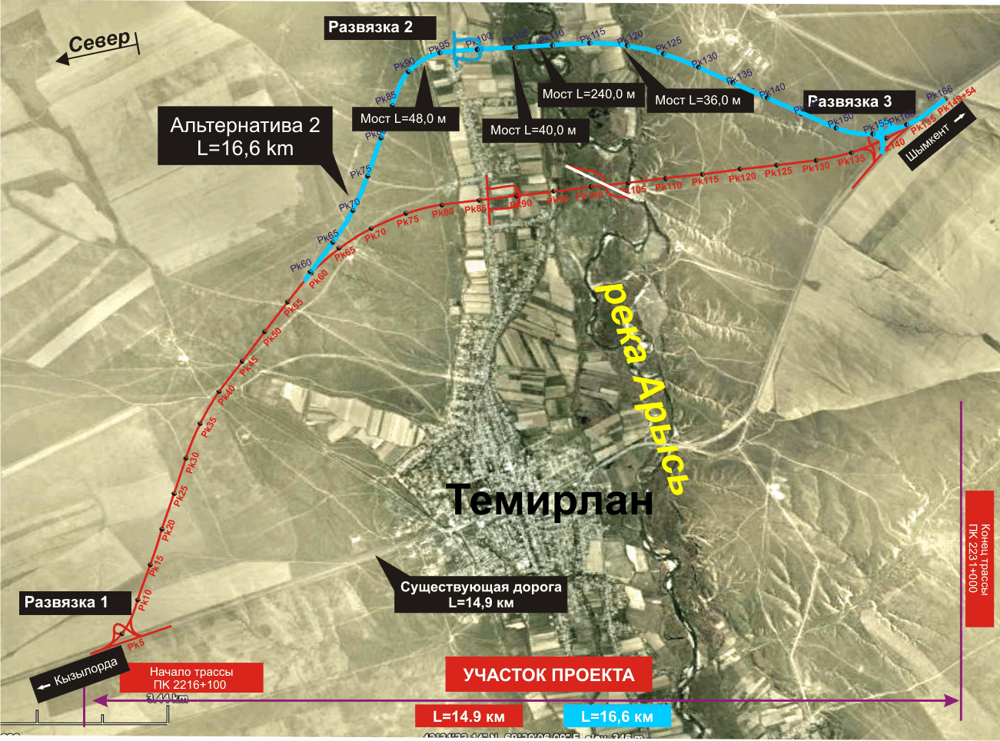
Рисунок 7.1 Варианты трассы.

Данные две альтернативы были представлены на общественных слушаниях в поселке Темирлан 13 мая 2010 года. На слушаниях была выбрана альтернатива 1 на основании следующих преимуществ и недостатков.

Таблица 7.1 Сравнение вариантов трассы
Показатель | Первоначальный план | Альтернатива 1 (выбранная) | Альтернатива 2
Изъятие земель и переселение | Изъятие земель на севере и на юге Темирлана для уширения дороги | 20 домов и сельскохозяйственных земель | Нет сноса домов. Сельскохозяйственные земли. Больше земель потребуется, поскольку этот вариант трассы длиннее.
Неудобства от строительства и эксплуатации | Значительное беспокойство для всех чувствительных пользователей и других пользователей вдоль дороги сквозь поселок Темирлан | Минимум долгосрочных воздействий на поселок, за исключением окрестностей развязки 2 | Незначительные долгосрочные воздействия на поселке за исключением окрестностей развязки
Воздействие на реку Арысь | Поскольку трасса через долину реки проходит по существующему маршруту, маловероятно, что будет значительное воздействие на реку | Новый мост через реку. Будет некоторое воздействие, однако на данной территории присутствует антропогенное воздействие. Значительные воздействия не ожидаются | Новый мост и дорога через реку. Воздействие может быть негативным
Протяженность | 14,9 км | 14,9 км | Самый длинный: 16.7 км
Шум и загрязнение воздуха | Значительное воздействие на население близ существующего маршрута | Минимальное воздействие | Незначительное воздействие
Поддержка населения | Категорически против | Предпочтительно для населения | Не выбрано населением

С точки зрения социальной и природной среды, выбранный план трассы будет наименьшим образом воздействовать на окружающую среду и был поддержан общественностью.

7.2 Анализ альтернативы «без проекта» и «с проектом»
Вариант «без проекта» предполагает использование существующей дороги, что означает отсутствие новых инвестиций в существующую дорогу. Вариант «с проектом» предполагает строительство альтернативы 1.
Вариант «без проекта» не привлечет новых инвестиций в существующую дорогу, и по ней будет проходить весь будущий транспортный поток. Это принесет значительные неудобства для населения поселка Темирлан вдоль существующего маршрута. Увеличится уровень шума и вибрации, загрязнение воздуха, увеличится опасность на дороге для местного населения и пользователей дороги, особенно для пешеходов. Переходить дорогу будет опаснее и население, проживающее вдоль дороги, будет разделено по разные стороны дороги. Транспортная загруженность в поселке Темирлан увеличится, и экономические убытки будут значительными. В целом качество условий социальной и экологической среды в поселке Темирлан ухудшится. Мост через реку Арысь будет перегружен и увеличится негативное воздействие на реку путем загрязнения атмосферного воздуха и замусоривание реки. Поскольку увеличится интенсивность движения в поселке Темирлан, снизится качество атмосферного воздуха и увеличится уровень шума. Будет оказано негативное воздействие на экономическую деятельность населения, некоторый бизнес будет вынужден закрыться или переехать в другое место вне поселка Темирлан. На чувствительные участки будет оказано значительное воздействие.

Вариант «с проектом» будет иметь больше воздействия на флору и фауну, поскольку выбранный план проходит через сельскохозяйственные земли и потребуется новый маршрут через реку Арысь и ее долину. Будет вырублено больше растительности. Это частично будет компенсировано ландшафтными работами и озеленением. В то же время, новый маршрут не затронет никакие чувствительные или критичные места обитания, в основном будет пролегать через пашни и пастбища, и повлияет только на короткий сегмент в долине реки Арысь, где есть больше биоразнообразия но уже присутствует человеческое влияние поселка Темирлан. Вариант «без проекта» будет иметь меньшее воздействие на флору и фауну, поскольку не будет потребности в новых землях.
В общем, можно сделать вывод, что выбранный план трассы предлагает наилучший подход к решению дорожно-транспортных проблем и сокращению негативного воздействия на социальную и природную среду в поселке Темирлан и близ него.

7.3 Заключение

Из выше проведенного анализа у варианта «с проектом» больше преимуществ, нежели у «без проекта». Следовательно, выбирается сценарий «с проектом».

8.0 ЭКОЛОГИЧЕСКОЕ УПРАВЛЕНИЕ И МОНИТОРИНГ

8.1 План Управления Окружающей Средой

В следующих таблицах приводятся воздействия, их оценка, предложения по смягчению и расчет остаточного воздействия во время строительного и эксплуатационного периода проекта. Данный план будет включен в спецификации контрактной документации проекта.
Таблица 8.1: Воздействие и смягчающие меры во время строительства
 | Аспект | Возможное воздействие и источник | Значимость (низкая, средняя, высокая)  + = позитивная, 0 = нейтральная,  - = негативная | Смягчающие меры | Остаточное воздействие/комментарии
Строительство новой 4-х полосной дороги
 | Качество воздуха | Выбросы от строительной техники | - средняя | Регулярно обслуживать всю строительную технику и оборудование для предотвращения превышения установленных стандартов выбросов.  Все оборудование должно работать согласно спецификациям производителя.  Сокращать излишнее движение транспортных средств по грунтовым дорогам и строительным участкам.  Все строительные лагеря, склады материалов или пункты хранения материалов должны быть расположены не менее чем в 200 м от любой чувствительной зоны.  Проводить регулярный мониторинг для определения зон со значительно загрязненным воздухом. | Незначительное
 |  | Пыль, возникающая при строительстве, от движения транспортных средств на участок и с участка на карьеры и т.д. | - средняя | Подавление пыли путем увлажнения и уборки дорог без покрытия, строительных участков и временных участков.  Ограничивать скорость на грунтовых дорогах. | Незначительное
 |  | Пыль при перевозке материала | - средняя | Транспортные средства, перевозящие материал, должны покрываться. | Незначительное
 | Шум | Высокий уровень шума от работы строительной техники | - средняя | Ограничивать скорость движения всей строительной техники.  Исключить строительные работы в ночное время суток возле чувствительных зон.  Звукоизоляция дорожно-строительной техники и транспорта.  Размещение малоподвижных установок в звукопоглощающих местах.  Все строительные лагеря, склады материалов или пункты хранения материалов должны быть расположены не менее чем в 200 м от любой чувствительной зоны.  Проводить регулярный мониторинг уровня шума возле чувствительных зон. | Незначительное
 |  | Охрана труда и техника безопасности | -высокая | Усиленно внедрять стандарты шума для производств для защиты рабочих от воздействия шума, согласно международным процедурам по ООС, ОТ и ТБ.
 | Поверхностные воды | Загрязнение реки Арысь и каналов утечкой ГСМ | - средняя | Места хранения топлива и площадки дозаправки располагать вдали от оросительных каналов и реки Арысь. Забор воды для строительства осуществлять только при наличии разрешения от районного Акимата и согласно действующему законодательству РК. | Незначительное
 |  | Нарушение реки Арысь и каналов | - средняя | Немедленно восстанавливать реку Арысь и поврежденные оросительные каналы. | Среднее
 |  | Блокировка дренажной системы строительными материалами и загрязнение воды | - средняя | Содержать все сооружения и каналы в чистоте от мусора и немедленно восстанавливать в случае необходимости. Дренаж со всех участков проводить через участок фильтрации и для чувствительных зон через пруды отстойники с достаточным временем удержания. Предотвратить кратковременные затопления и паводки. | Незначительное
 | Грунтовые воды | Загрязнение грунтовых вод утечкой ГСМ | - средняя | Содержать и заправлять строительную технику на защищенных заправочных станциях. Все зоны хранения ГСМ должны быть защищены. | Незначительное
 |  | Вскрытие и загрязнение грунтовых вод во время строительства, особенно при выемках и разработке карьеров | - средняя |  | Незначительное
 | Почва | Эрозия почвы из-за неправильного применения стабилизационных мер | - средняя | Проводить рекультивацию растительности в местах, где она была нарушена и на строительных участках сразу после завершения работ. Восстановить ПСП на всех не занимаемых участках, как только это возможно. | Малое
 |  | Нарушение почвы на временных участках, таких как монтажные участки и временные подъездные дороги. | - средняя | Снять ПСП до работ, разрыхлить грунт и настелить ПСП для эффективного восстановления почвы согласно законодательству. | Малое
 |  | Загрязнение почвы ГСМ | -высокая | Хранить ГСМ согласно международным практикам; с изоляцией и на непроницаемой поверхности | Незначительное
 |  | Загрязнение почвы розливом топлива | -высокая | Строительную технику и оборудование обслуживать и заправлять на защищенных заправочных станциях. | Незначительное
 |  | Непродуктивные, пустые земли стоят первыми при выборе участков для грунтовых резервов (прогрессирование эрозии) | - средняя | Провести рекультивацию участков грунтовых резервов. | Незначительное
 |  | Загрязнение недр при устройстве земляного полотна | - низкая | Использовать материалы из местных источников. | Незначительное
 | Флора | Потери или повреждение растительности | - средняя | Провести озеленение и восстановление нарушенных зон рекультивацией ПСП | Незначительное
 |  | Неправильное управление/хранение ПСП, что приведет к плохому качеству последующей рекультивации и озеленения. | - средняя | Четко определить требования к хранению и управлению ПСП в контрактных спецификациях и установить регулярный контроль, мониторинг и отчетность. | Незначительное
 | Фауна | Потеря, повреждение или беспокойство фауны из-за ненужного и несогласованного расширения зоны строительных работ и разрушения ПСП | - средняя | Проинструктировать рабочих не беспокоить и не повреждать фауну. | Незначительное
 |  | Нанесение вреда фауне и ее уничтожение при незаконном доступе или охоте | - средняя | Соблюдать установленные областные нормативы для охоты на животных и летающую дичь (защита дикой природы). Установить ограждения и предупреждающие знаки где необходимо. Подрядчик ответственен за запрет охоты. | Малое
 | Социальный аспект: экономика | Потеря доступа к ресурсам, влияющим на уровень дохода | -высокая | Согласовать с местными органами план объезда и обеспечить доступ к местам, отрезанным строительными работами или с затрудненным доступом. | Среднее и будет зависеть от эффективности планов.
 | Социальный аспект: строительные поселки | Общественная напряженность и беспокойство | - средняя | Активно вести переговоры с местным населением. Определить места размещения лагерей с помощью настоящего отчета ОВОС. Разработать планы управления лагерями. Разработать и внедрить обязательный Начальный тренинг для всех работников; в него включить ОТ и ТБ, экологические и социальные аспекты. | Малое
 | ФКР | Потери и повреждение ФКР | -высокая | Не проводить никакие работы в радиусе 50 метров от 21 обнаруженных могильников без разрешения от Областного Департамента культуры. Разработать Протокол поздних находок с постоянным надзором и четкими процедурами по сохранению и документации находок. Археологические изыскания обнаружили 21 ценных курганов, 16 из которых расположены непосредственно в полосе отвода. | Среднее
 | Земельный аспект: ландшафт | Изменение ландшафта из-за большой территории работ | - средняя | Применить лучшую практику сохранения ПСП для успешной рекультивации нарушенных земель. Это включает сохранение плавности склонов, озеленение, стабилизация травами, укрепление грунта, геотекстиль, георешетка и тд. | Малое
 | Земельный аспект: сельское хозяйство | Нарушение сельхоз угодий, включая ирригационной и дренажной инфраструктуры. | -высокая | Установить и поддерживать эффективный диалог с ЛПВП до начала строительства, разработать процедуры удовлетворения жалоб, строго контролировать движение техники и машин, восстановить все нарушенные участки. | Малое
 | Земельный аспект: домашний скот | Нанесение вреда домашнему скоту строительной техникой или транспортными средствами | - средняя | Установить и поддерживать эффективный диалог с ЛПВП до начала строительства, разработать процедуры удовлетворения жалоб, строго контролировать движение техники и машин, рассматривать и обсуждать организацию ограждения и скотопрогонов. | Малое
 | Земельный аспект: потеря собственности | Повреждение имущества или снос строений для строительных работ | -высокая | Разработать и реализовать механизмы компенсации в соответствии с процедурами ВБ (План Мероприятий по Переселению). Предусмотреть мероприятия по компенсации и экстренного реагирования при случайном повреждении имущества вблизи от рабочих участков. | Среднее или низкое, в зависимости от успешности компенсационных мер.
 | Движение транспорта | Затруднение движения транспорта | -высокая | Разработать и внедрить эффективный план управления движением транспорта, распространить и обеспечить общественный доступ.
 | Движение транспорта: общественная безопасность | Нанесение травм жителям или неудобства от строительных работ вблизи от жилых зон и бизнесов | -высокая | Провести информационные кампании по безопасности дорожного движения, фокусируясь на школах и детях. | Среднее и будет зависеть от эффективности кампаний
 | Организация движения | Затруднение движения местного и транзитного транспорта из-за закрытий дорог и ограничений проезда во время подъемных и крановых работ | - средняя | Разработать эффективный план организации движения для минимизации неудобств для транзитного потока транспорта и местных жителей. | Среднее или низкое, в зависимости от успешности организации движения.
 | Отходы | Загрязнение почвы и водных ресурсов | -высокая | Спроектировать и построить канализационную систему в лагерях с предотвращением загрязнения водных ресурсов. Разобрать все структуры после строительного периода. Все отходы вывезти с участка на одобренные места захоронения. | Малое
 |  | Загрязнение почвы и водных ресурсов | -высокая | Загрязненные или опасные отходы, такие как битум, вывозить и сваливать в специальные места, утвержденные МООС/МТК или их консультантами/КУП. Управлять отходами в соответствии с Планом управления отходами, который нужно разработать в начале строительства. | Малое
 |  | Загрязнение грунтовых вод и почвы во время демонтажа заправок | -высокая | Разработать метод работ с эффективным управлением топливом
 |  | Строительные отходы не убраны надлежащим образом | - средняя | При невозможности повторного использования или переработки, все строительные отходы вывозить с участка в соответствии с требованиями районного Акимата и законодательства.
 | Использование и хранение опасных материалов | Загрязнение почвы и водных ресурсов ГСМ | -высокая | Обслуживать и заправлять строительную технику в специально организованных местах. Располагать места хранения ГСМ вдали от реки Арысь и оросительных каналов.
 |  | Загрязнение почвы и водных ресурсов цементом и промывочной водой | - средняя | Разработать план по управлению цементом и промывочной водой. | Незначительное
 | Охрана труда и техника безопасности рабочих | Травматизм рабочих во время строительных работ | -высокая | Внедрить международные стандарты HSE на всех контрактах. | Малое
 |  | Распространение болезней, включая ИППП | -высокая | Проводить информационные кампании для рабочих и местного населения. | Малое
 | Источники материалов | Незаконная или чрезмерная выемка земли из карьеров, с нарушением природных или археологических ресурсов | -высокая | Производить выемку грунта только из санкционированных мест. | Малое
 | Посягательство на земли | Незаконное нарушение земельных участков | - средняя | Определить границы рабочих участков и объяснить законодательную систему разрешений на пользование землей и размеры штрафов за нарушения. | Незначительное
 | Временные дороги | Удаление растительности, уплотнение почвы, воздействие на ландшафт и растительность | - средняя | Удалить ПСП до начала работ, и после разрыхлить дороги и провести рекультивацию, кроме мест для противопожарных линий отчуждения. | Незначительное
 | Нарушение линий коммуникаций и услуг | Нарушение линий коммуникаций и услуг из-за больших размеров работ (водопровод, газопровод, электричество, коммуникации итд.) | -низкая | Разработать и согласовать эффективный план строительства с местными жителями, Акиматом и владельцами компаний предоставляющих услуги. | Незначительное
Мост через реку Арысь | Строительство моста | Нарушение речной и прибрежной среды обитания | - средняя | Разработать методы и процедуры работ с эффективным управлением ГСМ, цементом и ограничением излишнего вторжения на прибрежные участки | Малое
Надзор и Управление проектом |  | Недостаточный контроль за исполнением экологических и социальных требований во время строительства для надлежащего смягчения воздействий проекта. | -высокая | Включить требование об эффективном мониторинге и контроле за экологическими и социальными аспектами в контракт с КНС. | Малое
 |  | Недостаточный аудит за эффективностью экологических и социальных требований во время строительства. | -высокая | С помощью КНС обеспечить эффективное выполнение политик экологической и социальной безопасности. | Малое

Таблица 8.2: Воздействие и смягчающие меры во время эксплуатации трассы.
 | Аспект | Возможное воздействие | Значимость (низкая, средняя, высокая)  + = позитивная, 0 = нейтральная,  - = негативная | Смягчающие меры | Остаточное воздействие/комментарии
Новый обход поселка Темирлан
 | Качество воздуха | Некоторое увеличение загрязненности воздуха вблизи трассы, включая село Кажымукан | - низкое | Обязательный ежегодный технический осмотр тяжелых машин.  Регулярное обслуживание дорог и обеспечение хорошего состояния дорожного покрытия.  В проект внедрены меры по равномерному скоростному режиму и предотвращению транспортных заторов, что уменьшит вероятность превышения уровней загрязненности. | Незначительное, на перекрестке поселка Кажымукан.
 |  | Значительное снижение загрязненности воздуха в поселке Темирлан | +высокое |  | Позитивное воздействие
 | Шум | Увеличение уровня шума вдоль дороги | -среднее | Рассмотреть возможность посадки деревьев и/или ограждения по согласованию с местными жителями.  Проводить регулярный мониторинг уровней шума для выявления чувствительных зон.
 |  | Недостаточная эффективность мер по снижению уровня шума, таких как посадка лесополос, устройство шумозащитных экранов, особенно возле села Кажымукан | -высокое | Предпринять меры по улучшению озеленения и проводить ремонт. Проводить мониторинг уровня шума и эффективности мер смягчения.
 | Поверхностные воды | Загрязнение от утечек топлива в результате аварий и содержания дороги, особенно вблизи реки Арысь |  | Разработать систему контроля розливов и очистки и включить в план содержания трассы. | Малое
 | Грунтовые воды | Изменение уровня грунтовых вод и характеристик подземных потоков |  | Проводить мониторинг грунтовых вод
 |  | Прямое попадание неуправляемых дождевых стоков с дорожной поверхности в водотоки, с последующим хроническим загрязнением |  | Проводить мониторинг дренажной системы и проводить регулярную очистку. Проводить мониторинг качества воды согласно плану экологического мониторинга дорожно-эксплуатационной компании
 | Почвы | Эрозия почв из-за неправильного и своевременного применения техник стабилизации | - среднее | Восстановить участки с нарушенной почвой сразу после завершения работ. Содержать растительность вдоль трассы. | Малое, в зависимости от эффективности работ по восстановлению почв
 | Флора и фауна | Наезды на животных | - среднее | Проводить мониторинг случаев с животными: вести запись наездов на животных и докладывать уполномоченным органам о замеченных крупных млекопитающих вблизи от трассы.
 |  | Животные не могут пересечь дорогу | -низкое | Три скотопрогона предусмотрены для перехода животных
 | Безопасность домашнего скота | Работы на сельскохозяйственных угодьях увеличат вред/потери домашнего скота | - среднее | При необходимости разработать план ограждения по периметру совместно с местным населением/фермерами.
 |  | Игнорирование давних троп и мест выпаса скота вблизи трассы. | -среднее | Проектировщики трассы по согласованию с представителями Акимата предусмотрели скотопрогоны в местах пересечения давних троп для домашних животных (прямоугольные трубы) и установку предупреждающих знаков. Комитету автомобильных дорог будет важно ограничить использование придорожной зоны, включая выпас домашних животных вблизи от трассы.
 | Движение транспорта и безопасность водителей | Увеличение аварий из-за большой скорости | - низкое | Обеспечить продуманную установку знаков, снижение агрессивности транспортного потока и ограничение скоростей.
 | Безопасность населения | Улучшенная безопасность и доступ внутри поселка Темирлан | +высокое |  | Позитивные изменения
 |  | Увеличение скорости и интенсивности транспортного потока влечет за собой риск для пешеходов и местных пользователей близ новой трассы | - низкое | Вдоль новой трассы маловероятно значительное движение пешеходов. Рассмотреть необходимость в мерах по снижению агрессивности транспортного потока. Провести образовательную кампанию по дорожной безопасности среди школьников. | Малое
 | Отходы | Загрязнение водных источников, грунтовых вод и почвы | -низкое | Регулярный сбор мусора и немедленный сбор последствий аварийных случаев с проезжей части. | Малое
 | Ландшафт | Превращение ландшафта сельскохозяйственного типа в полу-городской | - низкое | Провести озеленение и облагораживание ландшафта
Мост через реку Арысь |  | Поверхностный сток и случайные розливы попадают в реку Арысь | - высокое | Содержание дренажной системы в рабочем состоянии. | Среднее

8.2 План экологического мониторинга

В следующей таблице представлен план мониторинга состояния окружающей среды во время строительного и эксплуатационного периодов. Данный план должен быть использован при подготовке контрактной документации для строительства и для дальнейшей эксплуатации дороги.

Таблица 8.3: План моинторинга
 |  |  |  |  |  | Ответственность
Стадия | Какой: параметр? | Где: проводить мониторинг? | Как: проводить мониторинг/тип инструмента? | Когда: проводить мониторинг/периодичность и продолжительность измерений? | Почему: необходимо проводить мониторинг данного параметра? | Обеспечение | Исполнение
Строительный период | Выбросы от строительной техники | Строительные участки | Наблюдения, записи | Регулярные посещения участка | Соблюдение требований ПУОС | Подрядчик | Персонал Подрядчика по EHS
Строительный период | Пыль | Строительные участки и пути транспортировки | Визуальное наблюдение | Регулярные посещения участка | Соблюдение нормативов РК | Персонал Подрядчика по EHS | Персонал Подрядчика по EHS
Строительный период | Шум | Село Кажымукан | Измерение уровней шума и наблюдения | Ежемесячно | Соблюдение нормативов РК и ПУОС | Подрядчик | Сертифицированная лаборатория (субподряд)
Строительный период | Оросительные каналы | Оросительные каналы и сельхоз угодья | Визуальные наблюдения, обсуждения с населением | Еженедельно | Соблюдение требований ПУОС | Подрядчик | Персонал Подрядчика по EHS
Строительный период | Качество воды | Река Арысь, оросительные каналы | Инструментальные измерения | Ежемесячно | Соблюдение нормативов РК | Подрядчик | Сертифицированная лаборатория (субподряд)
Строительный период | Сточная вода со строительных лагерей и жилых зон | Строительные лагери и жилые зоны | Мониторинг надлежащей установки и эксплуатации канализации, отхожих мест и септиков | Регулярные посещения участка | Соблюдение нормативов РК | Подрядчик | Персонал Подрядчика по EHS
Строительный период | Управление плодородным слоем | На нарушенных участках | Наблюдения, записи | Еженедельно | Соблюдение нормативов РК и ПУОС | Подрядчик | Персонал Подрядчика по EHS
Строительный период | Добыча строительного материала | На карьерах и грунтовых резервах | Визуальный и топографический мониторинг | Ежемесячно | Соблюдение требований ПУОС | Подрядчик | Персонал Подрядчика по EHS
Строительный период | Управление опасными материалами и ГСМ | В строительных лагерях и на строительных участках | Визуальный мониторинг, документация, аудит | Еженедельно | Соблюдение требований ПУОС | Подрядчик | Персонал Подрядчика по EHS
Строительный период | Фауна реки Арысь | Строительство моста через реку Арысь | Визуальный мониторинг и регистрация больших млекопитающих | Еженедельно | Соблюдение требований ПУОС | Подрядчик | Персонал Подрядчика по EHS
Строительный период | Нанесение вреда диким и домашним животным | Строительные участки | Наблюдения, записи | Регулярные посещения участка | Соблюдение требований ПУОС | Подрядчик | Персонал Подрядчика по EHS
Строительный период | Взаимодействие с населением | Поселки Темирлан и Кажымукан | Наблюдения | Регулярные посещения участка | Соблюдение требований ПУОС | Подрядчик | Подрядчик
Строительный период | Распространение болезней, в том числе ИППП | Поселки Темирлан и Кажымукан | Наблюдения, обсуждения с жителями и Акиматом | Ежемесячно | Соблюдение требований ПУОС | Подрядчик | Подрядчик
Строительный период | Охрана труда и здоровья рабочих | Строительные участки | Наблюдения | Регулярные посещения участка | Соблюдение требований ПУОС | Подрядчик | Персонал Подрядчика по EHS
Строительный период | Травмирование жителей во время строительных работ | Строительные участки | Наблюдения, записи | Регулярные посещения участка | Соблюдение требований ПУОС | Подрядчик | Персонал Подрядчика по EHS
Строительный период | ФКР | 21 могильников вблизи от трассы | Визуальный мониторинг, проводимый опытными и квалифицированными сотрудниками | Регулярные посещения участка | Соблюдение требований ПУОС | Подрядчик | Подрядчик
Строительный период | Восстановление временно занимаемых участков | На строительных участках | Визуальный мониторинг | Ежемесячно | Соблюдение нормативам РК и ПУОС | Подрядчик | Персонал Подрядчика по EHS
Строительный период | Движение транспорта | Строительные участки, поселки Кажымукан и Темирлан | Визуальный мониторинг объездных дорог | Регулярные посещения участка | Соблюдение требований ПУОС | Подрядчик | Подрядчик
Строительный период | Управление твердыми отходами | Все участки | Визуальный мониторинг, документация, аудит | Регулярные посещения участка | Соблюдение нормативов РК и ПУОС | Персонал Подрядчика по EHS (согласно Плану управления отходами) | Персонал Подрядчика по EHS
Строительный период | Перенос линий коммуникаций | Строительные участки | Наблюдения | Регулярные посещения участка | Соблюдение требований ПУОС | Подрядчик | Персонал Подрядчика по EHS
Эксплуатационный период
 | Качество воздуха | Чувствительные зоны: поселок Кажымукан, долина реки Арысь | Инструментальные измерения | Ежемесячно | Соблюдение требований ОВОС | КАД | КАД
 | Шум | На чувствительных участках: поселок Кажымукан, долина реки Арысь | Инструментальные измерения | Ежемесячно | Соблюдение требований ОВОС | КАД | КАД
 | Качество воды | Река Арысь и оросительные каналы | Инструментальные измерения | Ежеквартально | Соблюдение требований ОВОС | Компания занимающаяся содержанием дороги | Сертифицированная лаборатория (субподряд)
 | Почва | В пяти местах вблизи от проектной трассы | Инструментальные измерения | Ежемесячно | Соблюдение требований ОВОС | КАД | КАД
 | Наезд и убийство животных на дороге | Весь участок | Информация от местных органов власти | Ежегодно | Улучшение проекта трассы | КАД | КАД
 | Безопасность дорожного движения | Регистрация ДТП | Информация от департамента ЮКО КАД и департамента автотранспорта ЮКО | Ежегодно | Улучшение проекта трассы | КАД | КАД

9. ОБЩЕСТВЕННЫЕ СЛУШАНИЯ

Всего было проведено четыре общественных слушаний по проекту обхода поселка Темирлановки. Все протоколы, за исключением протокола общественных слушаний от 2 апреля 2009 года, представлены в Приложении 1. Все общественные слушания были организованы согласно требованиям Всемирного Банка, поскольку на тот момент все другие участки проекта Западная Европа - Западный Китай в Кызылординской и Южно-Казахстанской областях были предварительно одобрены на финансирование Всемирным Банком, и заемщик (КАД) принял процедуры Всемирного Банка для всего проекта. Все жители были уведомлены не менее чем за 10 дней о проведении слушаний посредством объявлений в местных газетах, телевидении, радио и на плакатах, развешанных во всех общественных местах. На общественных слушаниях было обеспечено достаточно мест. Все участники были зарегистрированы. Общественные слушания проводились под председательством представителей местного Акимата и Областного Департамента в ЮКО КАД. Все участники свободно задавали вопросы, давали комментарии и выражали свое мнение.

Первое общественное слушание прошло 15 января 2009 года. В нем приняли участие 83 местных жителя. Также присутствовали представители Всемирного Банка. В результате данного слушания проект эстакады через центральную улицу был отклонен. В результате КАД начал перепроектировку с обходом поселка.

Вторые общественные слушания проводились 13 мая 2010 года после полной перепроектировки участка. Общественному вниманию были представлены две альтернативы обхода. Единогласно была выбрана альтернатива 1.

Третье общественное слушание проходило 29 июля 2010 года. В основном речь велась о проектных решениях (характеристика дороги, мосты, скотопрогоны, ограждения и т.д.), изъятиях земель и процедур переселения. Всем заинтересованным лицам была представлена информация о процедурах компенсации и контактные данные местного и международного специалистов по переселению.

Четвертые общественные слушания проводилась 27 октября 2010 года. Дискуссия была сфокусирована на отчете по ОВОС, проектных решениях, изъятии земель и процедурах переселения. На данных слушаниях участников было немного.

В сентябре 2010 года, местная НПО раскритиковала качество отчета ОВОС. Этот же отчет был отклонен Всемирным Банком. Соответственно, КАД попросил проектировщика пересмотреть отчет, чтобы он соответствовал требованиям Всемирного Банка, однако это не было выполнено. В последствии, полное переписание данного отчета началось в июле 2011 года.

10.0 ВЫВОДЫ И РЕКОМЕНДАЦИИ

Настоящий отчет ОВОС фокусировался на вывозе отходов, эрозии почвы, загрязнении воды и шума, воздействии на растения, водных экосистемах и дикой природе вдоль 15 км обхода поселка Темирлан. Был проведен анализ экологической среды, природных ресурсов, ценных экологических компонентов, физических культурных ресурсов и безопасности дорожного движения для определения возможных значительных проблем и их смягчения. На основании результатов исследований и анализа, можно сделать вывод о том, что проект будет оказывать некоторое измеримое существенное воздействие на окружающую среду, однако его можно уменьшить до приемлемых и устойчивых уровней с помощью надлежащего исполнения подходящих мероприятий во время строительства и эксплуатации трассы.
Проблемы, описанные в ОВОС с особым вниманием, сводятся к следующему:
- Необходимость скотопрогонов для безопасного и легкого передвижения домашнего скота, сельхоз техники и диких животных. Это было включено в проект после консультаций с фермерами. Три скотопрогона (прямоугольные трубы) будут располагаться в следующих местах: ПК45+56, ПК69+40, и ПК137+00.
- Предотвращение вредного и необратимого воздействия на реку Арысь и ее долину. Воздействие на данную территорию будет смягчено путем уменьшения территории строительных работ и строгого контроля специалистами по ООС за: уборкой любого строительного мусора, забором воды из реки только на нечувствительных участках реки и только по согласованию с КНС и уполномоченными органами. Во время эксплуатационного периода не допустить прямое попадание дождевых вод в реку Арысь и обеспечить отстойники и фильтры до точки сброса.
- Предотвращение вредного воздействия шумом и другими раздражителями на жителей села Кажымукан во время строительства и эксплуатации. Для этого во время строительства запретить любые работы в ночное время в менее чем 500 метрах от ближайшего дома, не разбивать строительные лагеря и склады менее чем в 200 метрах от ближайшего дома, использовать технику с международными стандартами и спецификациями по выбросам (шум, выхлопные газы). Во время эксплуатации посадка лесополос уменьшит уровень шума, однако возможно будут необходимы дополнительные меры по смягчению шумового воздействия, и данные вопрос будет обсуждаться с населением во время строительства.
- Археологические исследования выявили 21 памятников археологии – древние захоронения могильники - 16 из которых расположены непосредственно в полосе отвода земли под трассу. Любые работы запрещены в 50 м от могильников, до получения разрешения от Областного Департамента культуры. Эти могильники подлежат раскопке лицензированными экспертами, с последующим изучением и регистрацией. Наиболее уникальные объекты могут быть заархивированы либо переданы в музей.
Несмотря на то, что в результате проекта негативное воздействие будет присутствовать вблизи от трассы, проект принесет значительную пользу для населения в поселке Темирлан. Снизится интенсивность транспортного потока через поселок, снизится уровень шума и улучшится качество воздуха. Значительно снизится образование транспортных заторов и общее неудобство от существующей дороги. Данные преимущества от проекта принесут пользу для большинства жителей поселка Темирлан.
Также, важно отметить, что вдоль всего проекта - 1000 км трассы М32 строительные работы по реконструкции и строительству новых обходов уже продолжается в течение 2 лет (на настоящий момент более 15 лотов). Строительство осуществляется под надзором Консультанта по Управлению Проектом (КУП) с командой специалистов по охране окружающей среды и специалистов по социальному развитию и переселению, которые наблюдают и контролируют исполнение обязательств по охране окружающей среды на строительных участках. Несмотря на то, что есть некоторые проблемы с охраной окружающей среды, которые нуждаются в улучшении, общее соблюдение экологических требований удовлетворительно, что было подтверждено несколькими проверками командой Всемирного Банка. Так как такая же система реализации проекта и подход к управлению проектом будет использованы в проекте обхода с. Темирлан, риск несоблюдения требований к охране окружающей среды и, в результате, разрушение окружающей среды, низок.
СПИСОК ИСПОЛЬЗУЕМОЙ ЛИТЕРАТУРЫ

- “Экологический кодекс РК”, 2007
- «Инструкция по проведению оценки воздействия намечаемой хозяйственной и иной деятельности на окружающую среду при разработке предплановой, предпроектной и проектной документации», Астана, 2005.
- “Политика Пересмотра Оценки Окружающей Среды”, Реконструкция Международного Коридора от Хоргоса до Актобе, 2008
- Оценка воздействия на окружающую и социальную среду проекта развития дорог «Юг-Запад», ГЕОДАТА ПЛЮС, 2008
- Руководство Всемирного Банка по оценке окружающей, обновленное, 1996
- Всемирный Банк. TWU-31: Справочник: Дороги и Окружающая среда

